建设项目环境影响报告表
（污染影响类）

项目名称：鄂尔多斯市庚泰煤炭有限责任公司三星煤矿污 水处理项目
建设单位（盖章）：鄂尔多斯市庚泰煤炭有限责任公司三 星煤矿
编制 日期： 2025 年 3 月

中华人民共和国生态环境部制

一、建设项目基本情况

项目名称 | 鄂尔多斯市庚泰煤炭有限责任公司三星煤矿污水处理项目
项目代码
建设单位联系人 | 王智伟 | 联系方式 | 15104779022
建设地点 | 鄂尔多斯市伊金霍洛旗纳林陶亥镇鄂尔多斯市庚泰煤炭有限责任公司  三星煤矿工业场地内
地理坐标 | （ 110 度 16 分 22.161 秒， 39 度 26 分 12.838 秒）
国民经济  行业类别 | D4620 污水处理 及其再生利用 | 建设项目  行业类别 | 四十三、水的生产和供应业 ––96 其他水的处理、利用与分配
建设性质 | o新建（迁建） o改建  扩建  o技术改造 | 建设项目  申报情形 | 首次申报项目  o不予批准后再次申报项目  o超五年重新审核项目  o重大变动重新报批项目
项目审批（核准/ 备案）部门（选填） |  | 项目审批（核准/ 备案）文号（选填）
总投资（万元） | 700 | 环保投资（万元） | 700
环保投资占比% | 100% | 施工工期 | 3 个月
是否开工建设 | o否  是：矿井水处 理主体工程均 已建设完毕 | 用地面积（ m2） | 3500
专项评价设置情况 | 无
规划情况 | 《内蒙古自治区鄂尔多斯神东矿区东胜区总体规划（修编）》
规划环境影响评价 情况 | 2023 年 7 月 12 日，中华人民共和国生态环境部通过了关于《内 蒙古自治区鄂尔多斯神东矿区东胜区总体规划（修编）环境影 响报告书》的审查意见（环审[2023]73 号）
规划及规划环境影 响评价符合性分析 | 《内蒙古自治区鄂尔多斯神东矿区东胜区总体规划（修 编）环境影响报告书》中提出：在水资源和水环境方面，地方

小煤矿生产规模小，技术和管理落后，其矿井水和生活污水大 多做不到达标排放。对此，本评价建议在地方煤矿整合和升级 改造中应加强废水“以新带老 ”治理工程的实施，提高矿井水、 生活污水的处理回用率，临近的几个煤矿可以建设集中的矿井 水处理站、生活污水处理站，尽量做到污水零排放，减少对周 边地表水体的污染影响，进而保护地下水资源和环境。
本项目为矿井水处理项目，处理后的矿井水作为生产用 水、生活用水，符合规划环境影响评价的要求。
其他符合性分析 | 1、“三线一单 ”符合性分析  （1）生态保护红线  根据《鄂尔多斯市人民政府关于“三线一单 ”生态环境分 区管控的实施意见》（鄂府发〔2021〕218 号）及 2023 年调 整结果：“全市生态空间总面积为 54408.94 平方公里， 占全 市国土面积的 62.63% 。其中：生态保护红线面积 22900.81 平 方公里 ， 占全市国土面积的 26.36% ；一般生态空间面积 31508.13 平方公里， 占全市国土面积的 36.27% 。生态空间面 积根据国家和自治区最新批复动态调整 ”。“调整后，全市按 优先保护、重点管控、一般管控三大类划分为 171 个环境管控 单元。其中，优先保护单元 76 个，面积占比 64.35%；重点管 控单元 86 个，面积占比 28.10%；一般管控单元 9 个，面积占 比 7.56% 。 ”  本项目位于鄂尔多斯市伊金霍洛旗纳林陶亥镇，属于重点 管控单元，不涉及优先保护单元。不在国家公园自然保护区、 风景名胜区、饮用水水源保护区等需要特殊保护的区域，项目 所在位置不在生态保护红线范围内，项目运行后落实报告提出 的各项防治措施后对生态环境影响较小，符合生态保护红线的 要求。

（2）环境质量底线
根据《鄂尔多斯市人民政府关于“三线一单 ”生态环境分 区管控的实施意见》（鄂府发〔2021〕218 号）：“全市空气 质量持续改善，力争 PM2.5 平均浓度不大于 30 微克/立方米。 到 2025 年，全市水环境质量持续改善，国控断面地表水优良 比例达到 87%，消除劣Ⅴ类断面，城市集中式饮用水水源达到 或优于 III 类比例达到 100%（除本底值超标外）。全市受污染 耕地安全利用率达到98%以上，污染地块安全利用率达到 90% 以上 ”。
根据 2023 年内蒙古自治区生态环境质量状况公报的鄂尔 多斯市环境空气质量数据，鄂尔多斯市环境空气质量属于达标 区，环境质量现状较好。本项目施工期和回填期排放的颗粒物 均为无组织，颗粒物产生量较少，对周围环境影响较小；管护 期无颗粒物产生，且本项目管护期对周围环境产生积极影响。 因此，本项目的建设符合环境质量底线要求。
（3）资源利用上限
根据《鄂尔多斯市人民政府关于“三线一单 ”生态环境分 区管控的实施意见》（鄂府发〔2021〕218 号）：“到 2025 年，全市国土空间开发强度、能源消费总量得到合理控制。到 2030 年，全市用水总量控制在 19.94 亿立方米以内。到 2035 年，全市生态环境质量实现根本好转，水、大气、土壤环境质 量全面改善，节约资源和保护生态环境的空间格局、产业结构、 生产方式、生活方式总体形成，我国北方重要生态安全屏障更 加牢固，美丽鄂尔多斯目标基本实现 ”。
本项目在三星煤矿工业场地内对现有污水处理设备进行 改扩建，属于污水处理及其再生利用项目。本项目运营过程中 将消耗一定的水、电等资源，其中生产用水主要为复垦实施期

洒水及管护时期灌溉用水，均由附近机井拉运，不消耗新鲜水。 本项目资源消耗量相对于区域资源利用总量较少，同时符合清 洁生产中能源消耗相关要求。因此，项目建设不触及当地资源 利用上线。
（4）生态环境准入清单
本项目位于鄂尔多斯市伊金霍洛旗纳林陶亥镇，项目所在 地属于重点管控单元，管控单元编码为 ZH15062720005 ，管控 单元名称为神东矿区东胜区及周边煤矿区。管控单元要求符合 性分析见表 1。
表 1 管控单元要求符合性分析
 | 管控  要求 |  | 项目符合性分析
 | 空间  布局  约束 | 1.非经国务院授权的有关主管部门同意， 不得在《中华人民共和国矿产资源法（修 正）》中所列的 6 种地区开采矿产资源。  2.禁止新建、扩建《产业结构调整指导目 录（2024 年本）》明确的淘汰类项目；严 格执行《自治区国家重点生态功能区产业 准入负面清单（试行）》（内政发〔2018〕 11 号）中采矿业管控要求。  3.严格控制草原上新建矿产资源开发项  目。新上矿产资源开发项目在开展前期工 作时，应征求林业和草原行政主管部门意 见，严格执行国家林草局草原征占用审核 审批管理制度，把先预审、再立项、后建 设的源头把控原则落到实处。  4.严格规范草原上已建矿产资源开发项  目。对依法批准的草原上已建和在建矿产 资源开发项目，不得在依法确定的矿区范 围外平面增扩面积，不得未经批准由井工 开采变为露天开采，严格控制排渣场、排 土场、煤矸石堆场、场区道路占用草原面 积。  5.执行《内蒙古自治区矿产资源总体规划 （2016~2020）》中最低开采规模相关要求。 | 1.本项目为矿井水处 理项目，不涉及矿产 资源的开采，符合要 求。  2.对照《产业结构调 整指导目录（2024 年 本）》，本项目属于 鼓励类项目“四十二、 环境保护与资源节约 综合利用；10．工业 “三废”循环利用”， 符合要求。  3.本项目位于三星煤 矿工业场地内，不新 增占地，用地性质为 工业用地，不涉及矿 产资源的开发，符合 要求。  4.本项目位于三星煤 矿工业场地内，不涉 及资源开采，不涉及 排渣场、排土场、煤 矸石堆场、场区道路 的建设，符合要求。 5.本项目不涉及矿产 资源的开采，符合。
 | 污染  物排 | 1.矿产资源勘查以及采选过程中排土场、 露天采场、尾矿库、矿区专用道路、矿山 | 1.本项目不涉及矿产 资源勘查以及采选，

 | 放管 控 | 工业场地、沉陷区、矸石场、矿山污染场 地等的生态环境保护与治理恢复工作须满 足《矿山生态环境保护与治理恢复技术规 范（试行）》（HJ651-2013）要求。落实 边开采、边保护、边复垦的要求，使新建、 在建矿山损毁土地得到全面复垦。  2.生产矿山年度占用土地面积与年度治理 面积基本达到平衡，“三废”排放符合环 保指标要求。  3.煤矿地面运煤系统、运输设备、煤炭贮 存场所应当全封闭。鼓励有条件的露天矿 山采用密闭式皮带运输系统，煤炭企业应 当负责矿权范围内和排矸场等着火点灭火 工作；提高煤矸石、矿井水的综合利用。  4.对新建硫份大于 1.5%的煤矿，应配套建 设煤炭洗选设施；对现有硫份大于 2%的煤 矿，应补建配套煤炭洗选设施。  鼓励发展高效节水工艺技术设备，淘汰高 耗水工艺、技术设备，提高污水回用率。 采用水污染治理技术以及清洁生产、技术 改造等措施增加城镇污水处理厂处理能  力，实现废污水的资源化。 | 符合要求。  2.本项目不涉及矿山 生产，符合要求。  3.本项目为矿井水处 理项目，处理后的矿 井水用于煤矿生产、 矿区抑尘洒水、绿化 等综合利用，符合要 求。  4.本项目不涉及煤矿 新建，符合要求。
 | 环境  风险  防控 | 1.制定环境风险应急预案，成立应急组织 机构，配备必要的应急设施和应急物资， 定期开展环境风险应急演练。  2.加强采矿引起的滑坡、塌陷等次生地质 灾害的防范和治理，及时回填废弃巷道和 采空区，要充分利用采矿疏干排出的地下 水，最大限度地维持矿区生态平衡。 | 1.三星煤矿于2024 年 5 月13 日签署发布了 突发环境事件应急预 案，备案编号  150627-2024-027-L， 符合要求。  2.本项目不涉及矿产 资源的开采，符合要 求。
 | 资源  利用  效率  要求 | 1.原煤入选率不低于 75%；煤矸石综合利 用率应达到 75%以上；矿井水、疏干水应 采用洁净化、资源化技术和工艺进行合理 处置，处置率达到 100%。  2.煤矿采区回采率、原煤入选率、煤矸石 与共伴生矿产资源综合利用率等三项指标 符合自然资源部发布的《煤炭资源合理开 发利用“三率”指标要求（试行）》。 | 1.本项目不涉及煤炭 洗选，为矿井水处理 项目，三星煤矿矿井 水全部送至本项目矿 井水处理系统综合处 理，符合要求。  2.本项目不涉及矿产 资源的开采，符合要 求。
 | 另外，根据《鄂尔多斯市生态环境分区管控动态更新成果 （2023 年版）》附件 3 鄂尔多斯市生态环境准入清单市级总 体管控要求（2023）中污染物排放管控准入要求，鼓励发展高

效节水工艺技术设备，淘汰高耗水工艺、技术设备，提高污水 回用率。采用水污染治理技术以及清洁生产、技术改造等措施 增加城镇污水处理厂处理能力，实现废污水的资源化。
本项目在三星煤矿工业场地内对现有污水处理设备进行 改扩建，采用高效矿井水处理工艺及设备，实现了废弃资源的 综合利用，大大提高了三星煤矿的矿井水处理能力，增大了矿 井处理出水水质的稳定性。运营期污染物产生量均不大，本项 目的实施无生产废气及生活污水产生；噪声采取相应措施后可 达标排放；废滤元、废滤膜等经厂家收集后集中处理，矿井水 沉淀污泥主要成分为煤泥，经收集后全部掺入末煤一同销售， 不外排。本项目的建设符合生态环境准入清单的要求。
综上，本项目符合《鄂尔多斯市人民政府关于“三线一单 ” 生态环境分区管控的实施意见》鄂府发〔2021〕218 号）及 2023 年动态更新成果的控制要求。

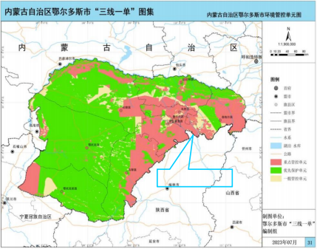
项目所在地
图 1 本项目在鄂尔多斯市环境管控单元位置图

2、产业政策符合性分析
本项目为鄂尔多斯市庚泰煤炭有限责任公司三星煤矿污 水处理项目，对照《产业结构调整指导目录（2024 年本）》， 本项目属于鼓励类项目“ 四十二、环境保护与资源节约综合利 用；10 ．工业“三废 ”循环利用 ”。
按《建设项目环境影响评价分类管理名录》（2021 年版） 的有关规定，本项目属于“ 四十三、水的生产和供应业；96 其他水的处理、利用与分配 469 ”中“全部 ”，应编制环境影 响评价报告表。
《中华人民共和国煤炭法（修订草案）》中第六十六条明 确指出煤矿企业应当依法回收、处理和综合利用矿井水、工业 废水和生活污水。国家引导和鼓励矿井水利用产业化发展，完 善配套政策措施，提高技术装备水平，降低处理成本。本项目 为矿井水处理项目，项目矿井水处理后的出水全部再利用不外 排，符合《中华人民共和国煤炭法（修订草案）》中相关要求。
《关于进一步加强煤炭资源开发环境影响评价管理的指 导意见》中明确提出：矿井水应优先用于项目建设及生产，并 鼓励多途径利用多余矿井水；可以利用的矿井水未得到合理、 充分利用的，不得开采及使用其他地表水和地下水水源作为生 产水源，并不得擅自外排；矿井水在充分利用后仍有剩余且确 需外排的，经处理后拟外排的，除应符合相关法律法规政策外， 其相关水质因子值还应满足或优于受纳水体环境功能区划规 定的地表水环境质量对应值，含盐量不得超过 1000 毫克/升， 且不得影响上下游相关河段水功能需求。三星煤矿现有地面矿 井水处理系统 1 套，处理规模为 120m³/h（2880m³/d），本项 目扩建后处理规模为 200m³/h（4800m³/d），出水水质符合《地 表水环境质量标准》（GB3838–2002）中Ⅲ类水质标准要求，

其中 23.49m³/d 用作员工生活用水，660.83m³/d 用于生产用 水，剩余 707.68m³/d 排入鄂尔多斯市圣圆水务有限责任公司 输水管网收集后综合利用（排水协议见附件7）。本项目的建 设符合《关于进一步加强煤炭资源开发环境影响评价管理的指 导意见》中相关要求。
《国家发展改革委等部门关于加强矿井水保护和利用的 指导意见》（发改环资〔2024〕226 号）中“ 四、推进矿井水 综合利用 ”提出：“生产和生活利用。矿井水处理达标后，应 充分用于矿区生产和生活杂用。推进水质较好的矿井水井下处 理、就地复用，作为井下防尘、冷却、配制乳化液用水。推进 井上处理水分质供水、梯级利用，常规处理后用于选煤厂、矸 石山等地面降尘、煤炭洗选，达到绿化用水标准的，可用于洒 水绿化。矿井水深度处理后，可作为煤化工等行业的生产用水， 火电、钢铁等行业的循环冷却水。有条件的矿区，可将满足使 用水质标准要求的矿井水输送至工业园区、企业或周边城镇， 作为生产用水和市政杂用。有条件的地方可利用矿井水建设水 源热泵进行区域供热。 ”本项目处理后的矿井水用于选煤厂、 矸石山等地面降尘、煤炭洗选以及三星煤矿洒水绿化，项目的 实施符合《国家发展改革委等部门关于加强矿井水保护和利用 的指导意见》（发改环资〔2024〕226 号）中的相关要求。
《伊金霍洛旗加快推进矿井疏干水综合利用实施意见》 （伊政发〔2019〕91 号）明确提出“达标排放，循环利用。 按照“ 因地制宜、分区治理 ”原则，矿井疏干水由煤矿处理达 到地表水Ⅲ类水质标准，自用后剩余部分全部进入政府综合利 用管网，作为生态用水（塌陷区治理、绿化、城区景观用水等） 和周边工业用水，剩余部分作为西部七湖八淖等河流的生态补 水。”本项目矿井水处理系统出水水质符合《地表水环境质量

标准》（GB3838–2002）中Ⅲ类水质标准要求，经处理后用于 三星煤矿的生产、洒水抑尘及绿化，剩余部分排入鄂尔多斯市 圣圆水务有限责任公司输水管网。本项目符合《伊金霍洛旗加 快推进矿井疏干水综合利用实施意见》的相关要求。
综上，本项目的建设符合国家产业政策。

3、选址合理性分析
本项目占地位于鄂尔多斯市伊金霍洛旗纳林陶亥镇鄂尔 多斯市庚泰煤炭有限责任公司三星煤矿工业场地内的预留空 地，不新增用地。项目所在地供电设施配套完善，取水方便， 周围交通运输条件便利，地理位置比较优越。项目建设区域不 涉及自然保护区、风景名胜区、历史遗址、水源地保护区等，距 离本项目最近的居民区为纳林陶亥镇居民，直线距离为 2.78km。 运营期污染物产生量均不大，本项目的实施无生产废气产生； 噪声采取相应措施后可达标排放；项目无新增劳动定员，不涉 及生活污水排放；生产固废为快开式布袋过滤器废滤元、废超 滤反洗保安过滤器滤芯、废超滤膜、废反渗透保安过滤器滤芯、 废清洗保安过滤器滤芯、废反渗透膜，均为一般固废，经厂家 收集后集中处理，不外排；矿井水沉淀污泥主要成分为煤泥， 经收集后全部掺入末煤一同销售，不外排。
综上所述，项目严格按照环评提出的要求采取措施，本项 目的选址从环保角度考虑合理可行。

二、建设项目工程分析

建设  内容 | 1、项目由来  原三星煤矿位于内蒙古自治区鄂尔多斯市伊金霍洛旗境内，行政区划 隶属伊金霍洛旗纳林陶亥镇管辖。  原三星煤矿始建于 1993 年，1994 年正式投产，地下开采，设计生产能 力为 9 万吨/年，1998 年经技术改造后达到 15 万吨/年。2005 年，按照鄂 尔多斯市政府煤炭资源整合要求，鄂尔多斯市煤炭局《伊金霍洛旗新庙三 星煤矿改扩建初步设计》以鄂煤局发〔2006〕243 号文件进行了批复。2005 年 12 月 8 日原伊金霍洛旗新庙三星煤矿取得原鄂尔多斯市环境保护局《关 于伊金霍洛旗三星煤矿 60 万吨/年原煤技术改造建设项目环境影响报告的 审批意见》鄂环发〔2005〕518 号文件。2008 年 8 月 15 日原伊金霍洛旗新 庙三星煤矿取得原鄂尔多斯市环境保护局《关于伊金霍洛旗三星煤矿 60 万 吨/年工程项目竣工环境保护验收意见的批复》鄂环监字〔2008〕204 号文 件。2010 年 01 月 11 日取得由内蒙古自治区国土资源厅颁发的《采矿许可 证》（证号：C1500002010031120062191），采矿权人为：伊金霍洛旗新庙 三星煤矿；矿山名称为：伊金霍洛旗新庙三星煤矿；生产能力 60 万吨/年。 2015 年 11 月 20 日原伊金霍洛旗新庙三星煤矿取得原伊金霍洛旗环境保护 局《关于伊金霍洛旗三星煤矿 150 万 t/a 洗煤厂项目环境影响报告书》伊环 审字〔2015〕86 号文件。2021 年 9 月 10 日进行了竣工环境保护自主验收。  2016 年该矿山由于市场因素，自 2016 年 1 月停产至 2021 年，2021 年 3 月 4 日该矿对采矿权人权属及矿山名称进行了变更，变更后采矿权人为： 鄂尔多斯市庚泰煤炭有限责任公司。2022 年 4 月 21 日内蒙古自治区自然资 源厅与鄂尔多斯市庚泰煤炭有限责任公司签订“ 内蒙古自治区采矿权出让 合同[整合] ”，合同编号：C1500002022007。整合主体为鄂尔多斯庚泰煤炭 有限责任公司，整合后矿山名称为：鄂尔多斯市庚泰煤炭有限责任公司三 星煤矿，开采规模为 60 万吨/年，剩余服务年限为 28.7 年。  鄂尔多斯市庚泰煤炭有限责任公司因采矿权变更范围（整合），委托 内蒙古矿政地质勘查有限公司编制完成了《内蒙古自治区东胜煤田准格尔 召－新庙详查区三星煤矿（整合）煤炭资源储量核实报告》。该报告于 2022

年 7 月 4 日送交内蒙古自治区政务大厅，2022 年 7 月 5 日予以受理。2022 年 8 月 8 日，鄂尔多斯市庚泰煤炭有限责任公司取得内蒙古自治区自然资 源厅《内蒙古自治区东胜煤田准格尔召一新庙详查区三星煤矿（整合）煤 炭资源储量核实报告》矿产资源储量评审备案的复函，予以通过评审备案。 2022 年 8 月编制了《鄂尔多斯市庚泰煤炭有限责任公司三星煤矿矿产资源 开发利用方案》，并于 9 月 2 日进行评审，并取得了内矿审字〔2022〕59 号审查意见书。2022 年 11 月项目取得鄂尔多斯市能源局关于庚泰煤炭有限 责任公司三星煤矿有关事宜的复函，鄂尔多斯市能源局原则同意三星煤矿 资源整合后继续按照 60 万吨/年生产。
2022 年 12 月 26 日鄂尔多斯市生态环境局以“鄂环审字〔2022〕344 号文 ”对《鄂尔多斯市庚泰煤炭有限责任公司三星煤矿（60 万吨/年）改扩 建项目环境影响报告书》予以批复。并于 2024 年 8 月进行了竣工环境保护 阶段性自主验收，西回风立井、矸石填充系统、锅炉目前仍尚未验收。三 星煤矿现有矿井水处理系统 1 套，处理工艺为“混凝+调节沉淀+A/O+深度 处理 ”，规模为 120m³/h（2880m³/d），处理后作为矿井生产用水、井下 消防用水、降尘洒水等，不外排。现有生活污水处理系统 1 套，处理工艺 为“水解酸化+接触氧化 ”，处理规模 120m³/d。
根据《鄂尔多斯市庚泰煤炭有限责任公司三星煤矿（0.6Mta 矿井）改 扩建项目及三星煤矿年产 150 万吨洗煤厂项目水资源论证报告书》，三星 煤矿达产工况下年疏干水可用量为 18.08 万 m3/a（547.78m3/d）。三星煤矿 现有矿井废水由泵提升至地面后，采用“混凝+调节沉淀+A/O+深度处理 ” 处理后回用或排放，设备安装经验收合格后投入使用。随着三星煤矿矿井 水涌水量的增加，现有矿井水处理站处理负荷增大，在实际运行过程中存 在出水水质不稳定的情况，若长期排放到自然环境可能导致环境污染程度 加剧，同时也造成了大量水资源的浪费，因此三星煤矿对现有矿井水处理 站进行改扩建，处理工艺变更为“预沉调节池+高效混凝沉淀池+矿井水过 滤设备（V 型滤池）+活性炭过滤+一级清水池+超滤+反渗透+二级清水池 ”， 处理规模变更为 200m³/h（4800m³/d）。

2、项目概况

本项目为扩建项目，项目占地位于鄂尔多斯市伊金霍洛旗纳林陶亥镇 三星煤矿工业场地内，不新增占地。本项目矿井水处理工艺为“预沉调节 池+高效混凝沉淀池+矿井水过滤设备（V 型滤池）+活性炭过滤+一级清水池 +超滤+反渗透+二级清水池 ”，处理规模变更为 200m³/h（4800m³/d）。
本次扩建项目一级清水池利用现有清水池，预沉调节池、混凝沉淀池、 综合处理车间等其余主体工程均为新建工程，道路、供暖设施、供电设施 依托三星煤矿现有，现有矿井水处理系统暂不拆除。
工程建设内容见表 2。
表 2 工程建设内容一览表
 | 工程  分类 | 现有工程内容 |  |  | 备注
 | 工程  分类 | 项目名称 |  | 具体内容 | 备注
 | 主 体 工 程 | 预沉调节  池 |  | 新建预沉调节池 2 座，预沉调节池设计规模 4800m³/d，分为2  格运行，单格净宽7.0m，长度23.6m，调节停留时间 6.3 小时。  矿井废水提升进入预沉调节池进水分配渠道，2 个调节池共用  一条进水渠道，进水渠道有效宽度 1.2 米，深度3.6m，依靠  DN250 进水管预沉调节池配水渠相通，每格进水渠前设置  800x800 的进水闸门，用于控制单格的进水量。另外全厂污水  提升设置 DN150 管道、矿井水过滤设备反冲洗排水设置 DN300  管道均接至进水渠。配水渠出水通过 200×200 进水洞口进入  预沉调节池内，每格共设置上下两层进水洞，上层 8 个，下层  8 个，共计 16 个。 | 新建
 | 主 体 工 程 | 混凝沉淀  池 |  | 新建 1 座混凝沉淀池，规模为 4800m³/d，分为并列运行 2 组。  混凝沉淀池主要用于化学除磷、去除硫酸盐、除氟、去除 COD  以及进一步去除水中的悬浮物，主要由反应池、混合池、絮凝  池、沉淀池等组成。 | 新建
 | 主 体 工 程 | 综合处理 车间 |  | 新建综合处理车间 1 座，包括矿井水过滤系统、活性炭过滤系  统、超滤系统、反渗透系统、污泥脱水系统及全厂加药系统。  其中全厂加药系统，包括石灰加药系统、除氟药剂加药系统、  PAC 加药系统、PAM 加药系统及次氯酸钠加药系统。 | 新建
 | 主 体 工 程 | 综合  水池 | 中 间 水 池 | 新建 1 座中间水池，规模 4800m³/d，用于调节匹配矿井水过  滤产水与活性炭过滤进水之间的平衡，调节容积 160m³, 尺寸  12m×4m×3.5m，可满足 0.8 小时调节容积；另外中间水池还  储存矿井水过滤设备反冲洗用水。 | 新建
 | 主 体 工 程 | 综合  水池 | 污 泥 储 存 池 | 新建 1 座污泥储存池，用于预沉调节池排泥及混凝沉淀池排  泥，尺寸 12.0m×9.1m×3.5m，调节容积 380m³, 可满足 1.5  天的调节容积。污泥储存池内设置2 台潜水搅拌机，N=2.5kW  液下AIS304。污泥提升泵采用潜污泵，人工启停。共设置2  台，1 用 1 备，Q=35m³/h，H=20m，N=5.5kW。 | 新建
 | 主 体 工 程 | 综合  水池 | 浓 水 池 | 新建 1 座浓水池，规模 318m³/d，用于储存反渗透浓水产水，  共设置 1 座，尺寸 13.5m×14.4m×3.5m，调节容积680m³, 可  满足 2 天的调节容积；浓水池设置 DN200 通气管，分别高出地  面 900mm 及 1400mm。 | 新建
 | 主 体 工 程 | 综合  水池 | 二 | 新建 2 座二级清水池，规模1800m³/d，用于储存反渗透清水 | 新建

 |  |  |  | 级 清 水 池 | 产水，每座尺寸 13.5m×10m×3.5m，单座调节容积470m³, 总  调节容积940m³,可满足12.5 小时调节容积；清水池设置DN200  通气管，分别高出地面 900mm 及 1400mm。
 |  | 一级清水  池 |  |  | 原清水池、调节池利旧作为本项目的一级清水池，总容积：  1150m³, 规模 4800m³/d，用于储存活性炭过滤器产水。最高  运行水位 1294.5m，最低运行水位 1290.4m。 |  |  |  |  | 利旧
 | 辅 助 工 程 | 综合泵房 |  |  | 新建综合泵房 1 座，钢砼结构，占地面积。泵房内设置排水沟  及集水坑，集水坑内设置2 台排水泵，1 用 1 备。排水泵参数  为 Q=15m³/h，H=15m，N=1.5kW 潜污泵。 |  |  |  |  | 新建
 | 储运  工程 | 药剂库 |  |  | 本次工程水处理过程中添加药剂储存于水处理车间库房内 |  |  |  |  | 新建
 | 储运  工程 | 道路 |  |  | 厂区内道路依托三星煤矿工业场地内现有道路 |  |  |  |  | 依托
 | 公 用 工 程 | 供水 |  |  | 本项目所处理矿井涌水来源于鄂尔多斯市庚泰煤炭有限责任  公司三星煤矿 |  |  |  |  | /
 | 公 用 工 程 | 排水 |  |  | 本项目运行过程中产生的反冲洗废水用于工业场地洒水降尘 |  |  |  |  | /
 | 公 用 工 程 | 供热 |  |  | 本项目供暖依托三星煤矿现有供热设施 |  |  |  |  | 依托
 | 公 用 工 程 | 供电 |  |  | 依托当地电网供电 |  |  |  |  | 依托
 | 环 保 工 程 | 废气 |  |  | 本项目仅为矿井涌水处理项目，项目水处理工艺不含生化工  艺，无恶臭气体产生，项目运行期无废气产生。 |  |  |  |  | 依托
 | 环 保 工 程 | 废水 |  |  | 本项目不新增劳动定员，无生活污水产生；本项目一级处理系  统处理后的水用于煤矿生产、抑尘洒水、绿化等；二级处理系  统处理后的水用于煤矿职工的卫生间冲厕，运行过程中产生的  浓水经沉淀消毒处理后，回用于矿区地面及道路洒水降尘、绿  化。 |  |  |  |  | 新建
 | 环 保 工 程 | 固废 |  |  | 产生快开式布袋过滤器废虑元、废超滤反洗保安过滤器滤芯、 废超滤膜、废反渗透保安过滤器滤芯、废清洗保安过滤器滤芯、 废反渗透膜，均为一般固废，由生产厂家更换后回收处置。  矿井水沉淀污泥主要成分为煤泥，经收集后全部掺入末煤一同 销售，不外排。 |  |  |  |  | 新建
 | 环 保 工 程 | 噪声 |  |  | 设备选低噪声设备；加强运营期对各种机械的维护保养。 |  |  |  |  | /
 | 环 保 工 程 | 防渗 |  |  | 本项目矿井水处理站为一般防渗区，地面采用300mm 的 C30 混  凝土防渗层，抗渗等级为 P8（等效黏土防渗层 Mb≥1.5，渗透  系数 K≤1.0×10-7cm/s）。 |  |  |  |  | 新建

3、主要原辅材料及用量
本项目主要原辅材料及用量见表 3。
表 3 主要原辅材料消耗一览表
 | 序号 |  | 原辅材料名称 |  |  | 规格 | 单位 | 消耗量 | 备注
 | 1 |  | 矿区回用水 |  |  | -- | m3 | 2118m3/d | 中水
 | 2 |  | 石灰 |  |  | ≥80% | kg | 1500kg/d | 混凝沉淀池
 | 3 |  | PAC |  |  | ≥28% | kg | 720kg/d | 混凝沉淀池
 | 4 |  | 除氟药剂 |  |  | ≥7% | kg | 4800kg/d | 混凝沉淀池
 | 5 |  | PAM（阴） |  |  | ≥800 万 | kg | 15kg/d | 混凝沉淀池
 | 6 |  | PAM（阳） |  |  | 离子镀：40 | kg | 12.5kg/d | 污泥脱水

 | 7 | 杀菌剂  （次氯酸钠） |  | 0.13 | L |  | 20L/d |  |  | 一级、二级、  浓水池
 | 8 | 酸 |  | 0.3 | L |  | 0.42L/d |  |  | 超滤装置
 | 9 | 碱 |  | 0.3 | L |  | 0.26L/d |  |  | 超滤装置
 | 10 | 杀菌剂（次氯酸钠） |  | 0.13 | L |  | 1.3L/d |  |  | 超滤装置
 | 11 | 还原剂  （亚硫酸氢钠） |  | 0.98 | L |  | 15L/d |  |  | 反渗透装置
 | 12 | 阻垢剂 |  | 标准液 | L |  | 12L/d |  |  | 反渗透装置
 | 13 | 非氧杀菌剂 |  | 标准液 | L |  | 3L/d |  |  | 反渗透装置
 | 14 | 快开式布袋过滤器 |  | 精度：100um | 套 |  | 2 套/台 ·3 月 |  |  | 2 台
 | 15 | 超滤反洗保安过滤 器滤芯 |  | 精度：100um | 套 |  | 4 支/台 ·3 月 |  |  | 1 台
 | 16 | 超滤膜 |  | 有效膜面积  77m2 | 支 |  | 14 支/套 ·5 年 |  |  | 2 套超滤装置
 | 17 | 反渗透保安过滤器 滤芯 |  | 精度：5um | 支 |  | 1 支/台 ·3 月 |  |  | 2 台
 | 18 | 清洗保安过滤器滤  芯 |  | 精度：5um | 支 |  | 1 支/台 ·3 月 |  |  | 1 台
 | 19 | 反渗透膜 |  | 有效膜面积  37.2m2 | 支 |  | 60 支/套 ·6 年 |  |  | 2 套反渗透装  置
 | 20 | 砂率滤料 |  | 均质石英砂滤 料，粒径 0.9mm | m3 |  | 15m3/年 |  |  | V 型滤池
 | 21 | 活性炭滤料 |  | 0.45-0.65g/cm3 | m3 |  | 45m3/年 |  |  | 活性炭过滤器

6、主要生产设备
本项目主要生产设备见表 4。
表 4 主要生产设备一览表
 | 序号 |  | 设备名称 |  |  | 功率（kw） |  | 单位 | 装机数量 |  | 备注
 | 一、一级处理
 | （一）、预沉调节池
 | 1 |  | 液压往复式刮泥机 |  |  | 4 |  | 套 | 2
 | 2 |  | 提升泵（潜污泵） |  |  | 11 |  | 台 | 3
 | 3 |  | 排泥泵（渣浆泵） |  |  | 5.5 |  | 台 | 4
 | （二）、综合水池
 | 1 |  | 污泥潜水搅拌机 |  |  | 2.5 |  | 台 | 2
 | 2 |  | 污泥提升泵（潜污泵） |  |  | 5.5 |  | 台 | 2
 | （三）、混凝沉淀池
 | 1 |  | 反应池搅拌机 |  |  | 5.5 |  | 套 | 2
 | 2 |  | 混合搅拌机 |  |  | 3.0 |  | 套 | 2
 | 3 |  | 絮凝搅拌机 |  |  | 5.5 |  | 套 | 2
 | 4 |  | 中心传动刮泥机 |  |  | 0.75 |  | 套 | 2
 | 5 |  | 污泥泵 |  |  | 2.2 |  | 台 | 6

 | 6 | 矿井水过滤设备进水泵 | 11 | 台 | 3
 | 7 | 泵房排水泵 | 1.5 | 台 | 2
 | （四）、综合处理厂房
 | 1 | 一体化 V 型滤池（滤料） |  | m³ | 48
 | 2 | 滤池反冲洗风机 | 22 | 台 | 2
 | 3 | PAC 投加（搅拌机） | 2.2 | 台 | 1
 | 4 | PAC 投加（计量泵） | 0.37 | 台 | 3
 | 5 | 次氯酸钠投加（计量泵） | 0.37 | 台 | 6
 | 6 | 石灰料仓 | 2.6 | 台 | 1
 | 7 | 螺旋输送机 | 4.0 | 台 | 1
 | 8 | 石灰溶解罐 | 4.0 | 台 | 1
 | 9 | 石灰加药螺杆泵 | 0.75 | 台 | 3
 | 10 | PAM 一体化加药装置（阴离子，絮凝） | 2.5 | 台 | 1
 | 11 | PAM 加药螺杆泵（阴离子，絮凝） | 0.55 | 台 | 3
 | 12 | PAM 一体化加药装置（阳离子，絮凝） | 2.5 | 台 | 1
 | 13 | PAM 加药螺杆泵（阳离子，絮凝） | 0.75 | 台 | 2
 | 14 | 除氟剂加药搅拌 | 2.2 | 台 | 2
 | 15 | 除氟剂加药计量泵 | 0.75 | 台 | 3
 | 16 | 叠螺脱水机 | 4.5 | 台 | 1
 | 17 | 污泥料仓 | 2.2 | 台 | 1
 | 18 | 刮板输送机（S 型） | 5.5 | 台 | 1
 | 19 | 废水提升井潜污泵 | 2.2 | 台 | 2
 | （五）、综合水泵房
 | 1 | 清水变频供水设施 | 15 | 台 | 4
 | 2 | 浓水变频供水设施 | 7.5 | 台 | 2
 | 3 | 矿井水处理设备反洗泵 | 15 | 台 | 3
 | 4 | 活性炭过滤器进水泵 | 5.5 | 台 | 5
 | 5 | 泵房排水泵 | 1.5 | 台 | 2
 | 6 | 电动葫芦 | 3.4 | 台 | 1
 | （六）、一级清水池
 | 1 | 超滤进水泵 | 15 | 台 | 3
 | 2 | 活性炭过滤器反洗泵 | 22 | 台 | 2
 | （七）、活性炭
 | 1 | 活性炭滤料 |  | m³ | 44.45
 | 二、二级处理系统
 | （一）、超滤系统
 | 1 | 超滤膜 |  | 支 | 28
 | 2 | 滤袋 |  | 台 | 4
 | （二）、超滤产水箱

 | 1 |  | 反渗透给水泵 |  | 11 |  | 台 | 3
 | 2 |  | 超滤反洗水泵 |  | 18.5 |  | 台 | 2
 | 3 |  | 超滤反洗保安过滤器滤芯 |  |  |  | 支 | 4
 | （三）、反渗透装置
 | 1 |  | 反渗透膜 |  |  |  | 支 | 120
 | 2 |  | 反渗透保安过滤器滤芯 |  |  |  | 支 | 2
 | 3 |  | 反渗透高压泵 |  | 30 |  | 台 | 2
 | （四）、清洗系统
 | 1 |  | 清洗保安过滤器滤芯 |  |  |  | 支 | 1
 | 2 |  | 清洗水箱加热器 |  | 20 |  | 台 | 1
 | 3 |  | 清洗泵 |  | 11 |  | 台 | 1
 | （五）、压缩空气系统（一级、二级共用）
 | 1 |  | 空压机 |  | 15 |  | 台 | 2
 | 2 |  | 冷干机 |  | 0.18 |  | 台 | 1
 | （六）、加药系统
 | 1 |  | 碱计量泵 |  | 0.37 |  | 台 | 2
 | 2 |  | 酸计量泵（超滤反洗） |  | 0.37 |  | 台 | 2
 | 3 |  | 次氯酸钠计量泵（超滤反洗） |  | 0.37 |  | 台 | 2
 | 4 |  | 搅拌器 |  | 0.55 |  | 台 | 1
 | 5 |  | 还原剂计量泵（RO） |  | 0.02 |  | 台 | 2
 | 6 |  | 搅拌器 |  | 0.55 |  | 台 | 1
 | 7 |  | 阻垢剂计量泵（RO） |  | 0.02 |  | 台 | 3
 | 8 |  | 搅拌器 |  | 0.55 |  | 台 | 1
 | 9 |  | 非氧化性杀菌剂计量泵（RO) |  | 0.02 |  | 台 | 2

3、本项目设计进出水水质
本项 目一级处理系统出水水质指标达到《地表水环境质量标准》 （GB3838–2002）Ⅲ类水水质标准，用于煤矿生产、抑尘洒水、绿化等；二 级处理系统设计出水水质达到《城市污水再生利用城市杂用水水质》 （GB/T18920–2020）中冲厕、车辆冲洗用水标准，用于煤矿职工的卫生间 冲厕，出水水质情况详见表 5。
表 5 本项目设计进、出水水质一览表
 |  | 指标 |  | 进水 |  | 一级出水 |  | 二级出水
 |  | pH |  | 6-9 |  | 6-9 |  | 6.0-9.0
 |  | 五日生化需氧量/(mg/L) |  | 100 |  | 10 |  | 10
 |  | 氨氮/(mg/L) |  | 50 |  | 1 |  | 0.5
 |  | 阴离子表面活性剂/(mg/L) |  | 0.5 |  | 0.2 |  | 0.2

溶解氧/(mg/L) | 10.0 | 5.0 | 2.0
色度，铂钴色度单位 | 50 | 30 | 15
浊度/NTU | 120 | 10 | 5
溶解性总固体/(mg/L) | 1500 | 1000 | 1000(2000)a
氟化物 | 5.0 | 1.0 | 1.0
硫酸盐 | 600 | 250 | 250
悬浮物 | 120 | 10 | 1
臭 | 强 | 无不快感 | 无不快感

表 6 三星煤矿矿井水处理设备进水水质

检测指标 | 进水水质 | 是否满足进水水质标准
pH | 7.48 | 满足
五日生化需氧量/(mg/L) | 8.5 | 满足
氨氮/(mg/L) | 0.814 | 满足
阴离子表面活性剂/(mg/L) | 0.05L | 满足
溶解氧/(mg/L) | 4.75 | 满足
色度，铂钴色度单位 | 2 | 满足
浊度/NTU | 6 | 满足
溶解性总固体/(mg/L) | 372 | 满足
氟化物/(mg/L) | 3.8 | 满足
硫酸盐/(mg/L) | 312 | 满足
悬浮物/(mg/L) | 26 | 满足
臭 | 强 | 满足

5、 占地及总平面布置
本项目位于庚泰三星煤矿工业场地内预留空地， 占地面积约 3950m² 。 综合处理厂房位于本项目区西北侧，东侧依次为高效沉淀池、预沉调节池； 综合泵房、中间水池、污泥储存池位于综合处理厂房南侧，东侧依次为浓 水池、二级清水池；一级清水池位于整个项目区的南侧，距二级清水池约 8m 。本项目平面布置见附图 2。

8、劳动定员及生产制度
本项目不新增劳动定员，工作人员全部为原矿井水处理站人员，年工 作 365 天，每天 24 小时。

9、公用工程

1）给排水

本项目给水由煤矿现有供水系统供给，三星煤矿达产工况下年疏干水 可用量为 18.08 万 m3/a（547.78m3/d）。本项目不新增劳动定员，不新增生 活用水。
本项目实施后，矿井水经过“预沉调节池+高效混凝沉淀池+矿井水过 滤设备（V 型滤池）+活性炭过滤+一级清水池+超滤+反渗透+二级清水池 ” 工艺处理，本项目一级处理系统处理后的水质指标达到《地表水环境质量 标准》（GB3838–2002）Ⅲ类水水质标准，用于煤矿生产、抑尘洒水、绿化 等；二级处理系统处理后的水质达到《城市污水再生利用城市杂用水水质》 （GB/T18920–2020）中冲厕、车辆冲洗用水标准，用于煤矿职工的卫生间 冲厕；部分进入超滤装置，超滤浓水由泵加压进入保安过滤器和反渗透装 置，再经消毒后进入二级清水池用作厂区洒水降尘，处理后水质满足《内 蒙古自治区高盐水污染防治指导规范》（内政办发〔2014〕38 号）相关要 求。
本项目用水及排水情况详见表 6 。水平衡图见图 2。
表 6 本项目用水及排水情况一览表，单位 m³/d

序 号 | 项目 | 夏季 |  |  | 冬季
序 号 | 项目 | 用水量 | 耗水量 | 排水量 | 用水量 | 耗水量 | 排水量
一 | 洒水降尘及绿化
1 | 井下降尘洒水 | 150.46 | 150.46 | 0.00 | 150.46 | 150.46 | 0.00
2 | 道路洒水 | 7.20 | 7.20 | 0.00 | 2.16 | 2.16 | 0.00
3 | 储煤棚降尘 | 28.00 | 28.00 | 0.00 | 28.00 | 28.00 | 0.00
4 | 绿化用水 | 11.10 | 11.10 | 0.00 | 0.00 | 0.00 | 0.00
二 | 生产回用
5 | 选煤补水 | 240.00 | 240.00 | 0.00 | 240.00 | 240.00 | 0.00
三 | 其他
6 | 冲厕用水 | 6.08 | 6.08 | 0.00 | 6.08 | 6.08 | 0.00
7 | 排入圣圆管网 | 104.94 | 104.94 | 0.00 | 121.08 | 121.08 | 0.00
 | 合计 | 547.78 | 547.78 | 0.00 | 547.78 | 547.78 | 0.00

叠螺脱水机滤液
PAM
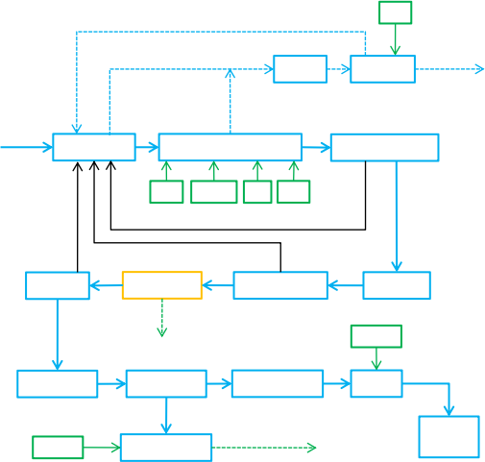
泥饼外运
储泥池
脱水机房
原水沉淀污泥 化学污泥

预沉调节池 高效混凝沉淀池
矿井水
矿井水过滤设备
547.78

石灰 除氟剂 PAC PAM
过滤反洗水
超滤反洗水
活性炭池反洗水
一级清水池 活性炭过滤器 生产回用
中间水池
超滤系统
杀菌剂

反渗透系统 反渗透产水箱
冲厕
清水箱
超滤产水箱

生活污水 处理站
洒水降尘、绿化
杀菌剂 反渗透浓水池
图 2 项目用水平衡图，单位 m3/d

2）供电
用电由当地电网引入。

3）供暖
本项目供暖依托三星煤矿现有供暖设施。

工艺  流程  和产  排污  环节 | 1、施工期工艺流程及排污节点  本项目施工期的主体工程建设、装饰工程、设备安装等建设工序将产 生噪声、扬尘、固体废弃物、建筑废水、少量生活污水及废气等污染物。 施工期工艺流程及产排污情况见图 3。
工艺  流程  和产  排污  环节 | 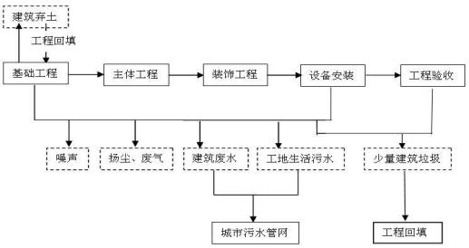
工艺  流程  和产  排污  环节 | 图 3 施工期工艺流程及产排污图  本项目施工期主要产污节点为：  1）废气  施工过程中在场地平整和施工材料装卸运输过程中产生扬尘以及施工 机械、车辆运行时排放的燃油尾气。  2）废水  施工期废水包括施工废水及生活污水，主要污染物为 SS 、COD。  3）噪声  施工期的噪声主要为施工作业机械及运输车产生的机械噪声。  4）固体废物  施工期产生建筑垃圾、地基挖掘土石方和施工人员的生活垃圾。  2、运营期工艺流程及排污节点  项目拟建成后，矿井水处理工程工艺流程见图 4。

杀菌剂 反渗透浓水池
洒水降尘回用

叠螺脱水机滤液
PAM
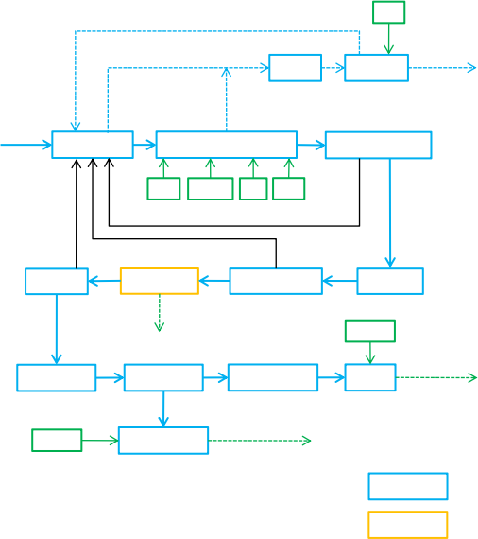
泥饼外运
储泥池
脱水机房
原水沉淀污泥 化学污泥

预沉调节池 高效混凝沉淀池
矿井水
矿井水过滤设备

石灰 除氟剂 PAC PAM
过滤反洗水
超滤反洗水
活性炭池反洗水
活性炭过滤器 中间水池
一级清水池
超滤系统
达标排放
杀菌剂

超滤产水箱 反渗透系统 反渗透产水箱 清水箱
冲厕回用

图例： 新建构筑物 改造构筑物
附属构筑物
图 2 工艺流程图

1）一级处理系统工艺
一级处理系统采用“预沉调节池+混凝沉淀池+高效矿井水处理设备+活 性炭过滤器 ”的处理工艺。

（1）预沉调节池
预沉调节池分为 2 格运行， 占地面积 330.4m² , 单格 7.0m×23.6m ，每 格容积为 630m3 ，共计 1260m3 ，调节停留时间 6.3 小时，规模 4800m3/d。
矿井废水提升进入预沉调节池进水分配渠道，2 格调节池共用一条进水 渠道，进水渠道有效宽度 1.2m ，深 3.6m ，依靠 DN250 进水管预沉调节池

配水渠相通，每格进水渠前设置 800mmx800mm 的进水闸门，用于控制单 格的进水量。另外全厂污水提升设置 DN150 管道、矿井水过滤设备反冲洗 排水设置 DN300 管道均接至进水渠。配水渠出水通过 200mm×200mm 进 水洞口进入预沉调节池内，每格上下两层各设置 8 个进水洞，共计 16 个。
每格预沉调节池通过 1 台液压往复式刮泥机将池底部污泥刮至末端储 泥坑内，并设置排泥管，通过设置在絮凝沉淀池污泥泵房间的预沉调节池 排泥泵，利用 DN150 排泥管提升排至污泥储池。
每格预沉调节池出水端设置 200mm×200mm 出水洞口进入出水渠道， 每格上下两层各 10 个出水洞，每格出水渠后设置 800mmx800mm 的出水闸 门，用于控制单格的出水量。出水最终通过潜水泵井内的提升泵输送至絮 凝沉淀池的反应池。水泵参数 Q=100m³/h ，H=15m ，N=7.5KW ，共设置 3 台，2 用 1 备。预沉调节池最高运行水位 3.8m ，最低运行水位 0.3m。
设计参数：
设计规模 4800m³/d
池内水深 3.8m
平均流量表面负荷 0.6m³/（m².h）

（2）混凝沉淀池
混凝沉淀池设计规模为 4800m³/d，采用 1 座混凝沉淀池，分为并列运 行 2 组。混凝沉淀池主要用于化学除磷、去除硫酸盐、除氟、去除 COD 以 及进一步去除水中的悬浮物，主要由反应池、混合池、絮凝池、沉淀池、 污泥泵房组成。

①反应池
预沉调节池的出水经过 2 根 DN150 出水管，分别接至 2 格反应池（3.2m ×3.0m×6.0m），反应时间≥30min。每格池内设置 1 台搅拌机，N=7.5kW， 设置 1 根 De40 石灰加药管。废水在搅拌机的作用下与石灰药剂充分混合反 应后，再经下部 DN450 连通管接至混合池。

②混合池
每格反应池的出水经过 2 根 DN450 出水管，分别接至 2 格混合池（1.85m ×1.85m×5.95m），混合时间≥12min。每格池内设置 1 台搅拌机，N=3.7kW，

设置 1 根 De32 的 PAC 加药管及 1 根 De32 的除氟药剂加药管。废水在搅拌 机的作用下与 PAC 药剂及除氟药剂充分混合反应后，翻越过水堰进入过水 井，再经下部 DN450 连通管由下至上进入絮凝池。

③絮凝池
经过混合后的废水由下部进入絮凝池（3.2m×3.2m×5.85m），絮凝反 应时间≥30min 。池内安装 1 台带套筒的絮凝搅拌机，单台搅拌机功率 N=5.5kW ，变频控制。每个絮凝搅拌机设置 2 根 DN25PAM 加药管和 1 根 DN100 污泥回流管。污水在搅拌机的作用下与 PAM 和回流污泥充分混合后 由 1 个 3.20m×1.50m 进水洞由下至上进入沉淀池。

④沉淀池及出水
絮凝池的出水先经过过水孔后经堰流入面积较大的预沉淀区，此时水 流流速放慢，这样可避免造成絮凝物的破裂及涡流的形成，再经过过水堰 进入沉淀池的污泥浓缩区内。每个沉淀池设置 1 台刮泥机，为了增强浓缩 效果，刮泥桥配有扰动栅。通过调节锥形循环桶的高度，使污泥的停留时 间发生变化，从而适应不同流量和负荷的变化。
底泥从与泥斗接出的泥管排出。其中回流污泥通过 DN100 污泥回流管 从泥斗上侧接入污泥回流泵，剩余污泥通过 DN100 污泥排放管从泥斗下侧 接入剩余污泥泵。斜管分离区设在沉淀池上侧，上清液经过斜管区后，经 三角堰进入 12 个澄清水槽，然后汇入中间集水渠，之后流入出水渠内。集 水渠末端设有铝合金叠梁门闸框 1 道，用于事故、检修时封闭出水渠，闸 板日常采用库备方式保存。
沉淀池表面负荷为 1.8m³/（m².h）。

⑤中间水池
经沉淀后的水进入出水渠，两格沉淀池出水渠汇合后末端接入中间水 池（8.8m×1.8m×6.4m）。中间水池用于调节匹配沉淀池出水与矿井水过 滤进水之间的平衡，规模 4800m³/d ，可满足 0.5 小时调节量。中间水池设 置 1 台液位计，量程 0~7m ，最高运行水位 5.2m ，最低运行水位 1m。

⑥排水设备
泵房内设置排水沟及集水坑，集水坑内设置 2 台排水泵，1 用 1 备，固

定安装，自带液位控制柜。排水泵参数为 Q=15m³/h ，H=15m ，N=1.5kW 潜 污泵。

（3）高效矿井水处理设备
矿井水过滤设备处理规模为 4800m³/d，采用一体化 V 型滤池，一套设 备共 2 组，每组有两格 V 型滤池，每组可单独运行及反洗。
单组滤池过滤面积为 f ＝18.4m² , 正常滤速 5.4m/hr 。滤池为均质滤料 恒水头、恒滤速气水反冲滤池。气水反冲洗过程为（1）单独气冲，Q 气=15L/m ².s ，历时 1~2min；（2）气水反冲，Q 气=15.0L/m².s ，Q 水=3.0L/m².s ，历 时 4~5min 。（3）单独水冲，Q=6.0L/m.s ，历时 5min。全过程表洗，表洗强 度 Q=1.98L/m².s。
风机采用罗茨风机，风量 17m³/min ，风压 50Kpa ，22kW 一用一备， 变频控制。配套隔音罩，含吸气口消声器、排气口消声器、挠性接头、止 回阀、泄压阀、压力表等附件。
矿井水过滤设备反洗泵采用卧式离心泵，详见综合水泵房图册矿井水 过滤设备反洗泵设计说明。
该设备主要适用于含泥量较高的生活饮用水预处理、矿井废水澄清处 理、污水处理厂深度除磷处理等。同时也适用于某些分离去除水中悬浮物 及胶体杂质为主要目的接近中性的生产废水净化澄清使用。一般进水浊度 不超过 300mg/ L 的污水处理，短时间原水浊度可到 1000mg/L，净水设备出 水浊度小于 10mg/ L。

（4）活性炭过滤系统
活性炭过滤系统共设置 4 套过滤器，单套处理能力50m³/h。碳钢材质， 内衬胶厚度 3mm ，含活性炭滤料。过滤器失效时，通过反洗再生，活性炭 过滤器反洗泵共设置 2 台，1 用 1 备，采用潜水泵，放置于一级清水池内， 铸铁材质常温工频电机，含耦合底座、导杆及提升链条等安装附件。
该设备主要适用于含泥量较高的生活饮用水预处理、矿井废水澄清处 理、污水处理厂深度除磷处理等。同时也适用于某些分离去除水中悬浮物 及胶体杂质为主要目的接近中性的生产废水净化澄清使用。一般进水浊度 不超过 300mg/ L 的污水处理，短时间原水浊度可到 1000mg/L，净水设备出

水浊度小于 10mg/ L。
高效矿井水处理设备出水进入中间水池，然后由泵提升进入活性炭过 滤器，强化去除水中剩余污染物（主要去除悬浮物、COD 等），出水进入 一级清水池消毒后达标排放。
作用功能：去除水中的色度、嗅味和有机物。
工作原理：活性炭过滤器是利用颗粒活性炭进一步除机械过滤器出水 中的残存的有机物、悬浮物的杂质，为后续的超滤、反渗透处理提供良好 条件。
活性炭过滤器主要利用含碳量高、分子量大、比表面积大的活性炭有 机絮凝体对水中杂质进行物理吸附，达到水质要求，当水流通过活性炭的 孔隙时，悬浮颗粒、有机物等在范德华力的作用下被吸附在活性炭孔隙中； 随时间推移活性炭的孔隙内和颗粒之间的截留物逐渐增加，使滤器的前后 压差随之升高，直至失效。在通常情况下，根据过滤器的前后压差，利用 逆向水流反洗滤料，使大部分吸附于活性炭孔隙中的截留物剥离并被水流 带走，恢复吸附功能；当活性炭达饱和吸附容量失效时，应对活性炭更换， 以满足工程要求。

（5）全厂加药系统
石灰加药系统：设置石灰料仓有效容积 10m³ , 配套除尘、破碎、称重、 计量等成套设施。石灰通过 1 台倾斜无轴螺旋输送机输送至石灰溶解储罐， 输送量 2–3m³/h，L=7.0m；石灰溶解储罐 1 台，有效容积 8m³。石灰加药泵 采用螺杆泵，Q=0.40m³/h ，P=0.4MPa ，N=0.75kW，变频调速，2 用 1 备，2 台变频。
除氟剂加药系统：设置除氟剂储罐 2 台，有效容积 5m³ , 配搅拌机桨 叶直径 400mm ，N=2.2kW 。除氟剂加药泵采用螺杆泵 ，Q=0.30m³/h ， P=0.4MPa ，N=0.55kW ，变频调速，2 台变频。
PAC 加药系统：设置 PAC 储罐 1 台，有效容积 5m³ , 配搅拌机桨叶直 径 400mm ，N=2.2kW 。PAC 加药泵采用隔膜计量泵，2 用 1 备，Q=30L/h ， H=0.4Mpa ，N=0.05kW ，含泄压阀、背压阀、Y 型过滤器及脉冲阻尼器等配 件。

PAM 加药系统：投加阴离子 PAM 药剂，主要用于絮凝。设置 PAM 一 体化加药装置一台，投加能力 3000L/h ，N=2.5kW，配置浓度 0.1%。碳钢防 腐，容积 3m³ , 设备自带控制箱。设置 PAM 加药螺杆泵 3 台，Q=0.25m³/h， P=0.4MPa ，N=0.55kW ，变频调速，2 用 1 备，2 台变频。
次氯酸钠加药系统：设置次氯酸钠储罐 1 台，有效容积 3m³ 。次氯酸 钠加药泵采用隔膜计量泵，3 用 3 备，分别满足清水池消毒、浓水池消毒及 一级清水池排放消毒的要求，加药泵参数 Q=30L/h，H=0.4Mpa，N=0.05kW， 含泄压阀、背压阀、Y 型过滤器及脉冲阻尼器等配件。

（6）污泥脱水系统
污泥脱水系统采用叠螺脱水机，共 1 台，脱水能力 300kg(DS)/h ，工作 制 16h/d ，两班运行。脱水泥饼含水率≤80%。
脱水后泥饼通过刮板输送机输送至污泥料仓内，之后通过运输汽车外 运。
刮板输送机为 S 型，输送量：1.0 立方米/小时；污泥料仓容积 30 立方 米，采用碳钢防腐，带料位计、液压闸板阀及液压站。
污泥脱水配套 PAM 加药系统，投加阳离子 PAM 药剂，主要用于污泥脱 水。设置 PAM 一体化加药装置一台，投加能力 3000L/h ，N=2.5kW，配置浓 度 0.1% 。碳钢防腐，容积 3m³ , 设备自带控制箱。设置 PAM 加药螺杆泵 3 台，Q=0.80m³/h ，P=0.3MPa ，N=0.55kW ，变频调速，2 用 1 备，2 台变频。

（7）综合水池
综合水池包括中间水池、二级清水池、浓水池及污泥储存池。
中间水池用于调节匹配矿井水过滤产水与活性炭过滤进水之间的平 衡 ，设计规模 4800m ³/d ，共设置 1 座 ，调节容积 160 立方米 ，尺寸 12m×4m×3.5m ，可满足 0.8 小时调节容积；另外中间水池还储存矿井水过 滤设备反冲洗用水。中间水池设置 1 台液位计，量程 0~5m ，最高运行水位 3.5m ，最低运行水位 0.6m。
二级清水池用于储存反渗透清水产水，设计规模 1800m³/d ，共设置 2 座，每座尺寸 13.5m×10m×3.5m ，调节容积 470 立方米，总调节容积 940 立方米，可满足 12.5 小时调节容积；清水池设置 DN200 通气管，分别高出

地面 900mm 及 1400mm 。清水池设置 1 台液位计，量程 0~5m ，最高运行 水位 3.5m ，最低运行水位 0.6m。
浓水池用于储存反渗透浓水产水，设计规模 318m³/d ，共设置 1 座， 尺寸 13.5m×14.4m×3.5m ，调节容积 680 立方米，可满足 2 天的调节容积； 浓水池设置 DN200 通气管，分别高出地面 900mm 及 1400mm。浓水池设置 1 台液位计，量程 0~5m ，最高运行水位 3.5m ，最低运行水位 0.6m。
污泥储存池用于预沉调节池排泥及混凝沉淀池排泥，共设置 1 座，尺 寸 12.0m×9.1m×3.5m，调节容积 380 立方米，可满足 1.5 天的调节容积。污 泥储存池内设置 2 台潜水搅拌机，N=2.5kW 液下 AIS304 。污泥提升泵采用 潜污泵，人工启停。共设置 2 台，1 用 1 备，Q=35m³/h，H=20m，N=5.5kW。 污泥储存池设置 1 台液位计，量程 0~5m ，最高运行水位 3.5m ，最低运行 水位 0.6m。

（8）一级清水池
原清水池、调节池利旧，总容积：1150m³ , 用于储存活性炭过滤器产 水 。设计规模 4800m³/d ，其中 2683m³ 满足《地表水环境质量标准》 （GB3838–2002）III 类水质达标外排，2117m³通过提升泵进入二级处理系 统进一步处理达到《城市污水再生利用城市杂用水水质》（GB/T18920–2020） 后回用于煤矿内部生活用水。清水池设置 1 台液位计，量程 0~6m ，最高运 行水位 4.1m ，最低运行水位 0.3m。

2）二级处理系统工艺
二级处理系统采用＂保安过滤器+超滤+保安过滤器+反渗透＂的处理 工艺。
一级清水池清水由泵提升依次经过保安过滤器和超滤装置，在超滤装 置的作用下，去除废水中大部分悬浮物和胶体状污染物，产水进入超滤产 水箱，超滤浓水回流到一级处理系统；
超滤浓水由泵加压进入保安过滤器和反渗透装置，再经消毒后进入二 级清水池用作厂区洒水降尘，处理后水质满足《内蒙古自治区高盐水污染 防治指导规范》（内政办发〔2014〕38 号）相关要求。

（1）超滤系统

超滤系统共设置超滤装置 2 套，每套产水 Q ＝45m³/h ，回收率≥90% ， 14 支/套。超滤膜共计 28 支，77m² 。超滤产水储存在超滤产水箱内，容积 30m³。超滤反洗泵接自超滤产水箱，采用立式管道泵，Q=130m³/h，H=25m， N=11KW ，1 用 1 备，铸铁材质常温变频。反洗泵出水管路上设置超滤反洗 保安过滤器，Q ＝130m³/h ，100um ，DN500。

（2）反渗透系统
反渗透系统设置反渗透装置 2 套，每套产水Q ＝37.5m³/h，回收率≥85%。 反渗透给水泵接自超滤产水箱，采用立式管道泵，Q=45m³/h ，H=35m ， N=5.5KW ，2 用 1 备，铸铁材质、常温、工频电机。给水泵出水管路上设置 反渗透保安过滤器，快开式保安过滤器，Q=45m³/h ，2 用。反渗透高压泵 设置 2 台，采用立式管道泵，Q=50m³/h ，H=140m ，N=30KW ，变频。

（3）膜过滤辅助系统
包括清洗系统、碱加药系统、酸加药系统、次氯酸钠加药系统、还原 剂加药系统、阻垢剂加药系统、非氧化性杀菌剂加药系统等。

（4）供水系统
①清水变频供水设施
清水变频供水设施主要将处理生产的水加压后供给职工卫生间冲厕， 清水变频供水设施最大供水流量 200m³/h ，设置 4 台变频供水泵，3 用 1 备，水泵参数 Q=70m³/h ，H=42m ，N=15kW 立式离心泵。变频供水设施配 套设置 1 台立式隔膜式气压罐 SQL1000x0.6。
②浓水变频供水设施
浓水变频供水设施主要将处理产生的反渗透浓水加压后供给全厂降尘 浇洒用水，清水变频供水设施最大供水流量 50m³/h，设置 2 台变频供水泵， 1 用 1 备，水泵参数 Q=50m³/h ，H=32m ，N=7.5kW 立式离心泵。变频供水 设施配套设置 1 台立式隔膜式气压罐 SQL800x0.6。

3、施工期主要污染工序

1）废气
施工过程中在场地平整和施工材料装卸运输过程中产生扬尘以及施工 机械、车辆运行时排放的燃油尾气。

2）废水
施工期废水包括施工废水及生活污水，主要污染物为 SS 、COD。

3）噪声
施工期的噪声主要为施工作业机械及运输车产生的机械噪声。

4）固体废物
施工期产生建筑垃圾、地基挖掘土石方和施工人员的生活垃圾。

4、运营期主要污染工序

1）废气
本项目不涉及生化处理，无废气产生。

2）废水
本项目一级处理系统处理后的水用于煤矿生产、抑尘洒水、绿化等； 二级处理系统处理后的水用于煤矿职工的卫生间冲厕；超滤浓水由泵加压 进入保安过滤器和反渗透装置，再经消毒后进入二级清水池用作厂区洒水 降尘。

3）噪声
水处理设备运行产生的噪声。

4）固废
过滤器产生的废滤元、废滤芯；超滤装置产生的废超滤膜；反渗透装 置产生的废反渗透膜。矿井水沉淀污泥主要成分为煤泥，经收集后全部掺 入末煤一同销售，不外排。
与项  目有  关的  原有  环境  污染  问题 | 1、环保手续履行情况  原三星煤矿位于内蒙古自治区鄂尔多斯市伊金霍洛旗境内，行政区划 隶属伊金霍洛旗纳林陶亥镇管辖。原三星煤矿始建于 1993 年，1994 年正式 投产，地下开采，设计生产能力为 9 万吨/年，1998 年经技术改造后达到 15 万吨/年。  2005 年 12 月 8 日，原伊金霍洛旗新庙三星煤矿取得原鄂尔多斯市环境 保护局《关于伊金霍洛旗三星煤矿 60 万吨/年原煤技术改造建设项目环境 影响报告的审批意见》（鄂环发字〔2005〕518 号）文件。2008 年 8 月 15 日，取得原鄂尔多斯市环境保护局关于该项目竣工环境保护验收意见的批 复（鄂环监字[2008]204）号文件。矿井水经过井下沉淀处理后，作为矿井

生产用水、井下消防用水、降尘洒水等。
2010 年 01 月 11 日，取得由内蒙古自治区国土资源厅颁发的《采矿许 可证》（证号：C1500002010031120062191），采矿权人为：伊金霍洛旗新 庙三星煤矿；矿山名称为：伊金霍洛旗新庙三星煤矿。三星煤矿形成了符 合安全生产需要的开拓、开采、运输、通风及供电等生产系统，生产能力 达到 60 万吨/年。采用斜井开拓，综合机械化采煤工艺。
2015 年 11 月 20 日，原伊金霍洛旗新庙三星煤矿取得原伊金霍洛旗环 境保护局《关于伊金霍洛旗三星煤矿 150 万t/a 洗煤厂项目环境影响报告书》 伊环审字〔2015〕86 号文件。
2016 年该矿山由于市场因素，自 2016 年 1 月停产至 2021 年，2021 年 3 月 4 日该矿对采矿权人权属及矿山名称进行了变更，变更后采矿权人为： 鄂尔多斯市庚泰煤炭有限责任公司。矿山名称为：鄂尔多斯市庚泰煤炭有 限责任公司三星煤矿。2012 年 01 月 11 日由内蒙古自治区国土资源厅颁发 的《采矿许可证》（证号：C1500002010031120062191），2011—2015 年 开采 3–2 号、4–2 号煤层。该矿为停产矿山，由于市场因素，因此从 2016 年 1 月停产至今。开采形成的采空区裂缝已全部治理。
2021 年 8 月 16 日，取得鄂尔多斯市生态环境局关于《鄂尔多斯市庚泰 煤炭有限责任公司三星煤矿危废库项目环境影响报告表的批复》（鄂环审 字〔2021〕560 号）。同年 10 月 9 日，鄂尔多斯市庚泰煤炭有限责任公司 三星煤矿对危废库进行了环保竣工自主验收。
2022 年 12 月 26 日，取得鄂尔多斯市生态环境局关于《鄂尔多斯市庚 泰煤炭有限责任公司三星煤矿（60 万吨/年）改扩建项目环境影响报告书的 批复》（鄂环审字〔2022〕344 号）。2024 年 8 月 9 日，鄂尔多斯市庚泰 煤炭有限责任公司三星煤矿对该 60 万吨/年改扩建项目进行了阶段性环保 竣工自主验收，验收范围包括一个缓坡斜井，升级改造矿井水处理站和生 活污水处理站；西回风立井、矸石填充系统、新建锅炉等暂未验收。
三星煤矿现有矿井水处理站 1 座，处理工艺为“混凝+调节沉淀+A/O+ 深度处理 ”，处理规模为 120m3/h（2880m3/d）。根据三星煤矿矿井水统 计数据， 目前矿井涌水量为 547.78m3/d 。出水满足《煤矿井下消防、洒水

设计规范》（GB 50283–2016）中附录 B 井下消防、洒水水质标准，同时满 足《城市污水再生利用城市杂用水水质》（GB/T18920–2020）后回用于井 下生产系统、井下消防洒水等。污水处理站各水池防渗等级系数不大于 1.0 ×10–7cm/s。
根据《鄂尔多斯市庚泰煤炭有限责任公司三星煤矿（0.6Mta 矿井）改 扩建项目及三星煤矿年产 150 万吨洗煤厂项目水资源论证报告书》，三星 煤矿达产工况下年疏干水可用量为 18.08 万 m3/a（547.78m3/d）。

2、现有工程污染物主要排放总量
（1）大气环境
矿井水处理站采用“混凝+沉淀+A/O+沉淀+深度处理+消毒 ”处理工艺， 无生化处理过程，处理过程无废气产生。
（2）地表水环境
矿井水经处理后达到《煤炭工业污染物排放标准》（GB20426–2006） 表 2 中新建（改、扩建）生产线的采煤废水排放限值要求，处理后的部分 废水回用于煤矿生产中；剩余废水进入反渗透装置，产生清水达到《城市 污水再生利用城市杂用水水质》（GB/T18920–2020）表 1 限值要求，用于 煤矿工作人员的生活用水；超滤浓水由泵加压进入保安过滤器和反渗透装 置，再经消毒后进入二级清水池用作厂区洒水降尘，不外排。矿井水处理 站运行过程中无废水排放。
（3）声环境
采用低噪声设备、在设备底部设置减振垫、加强设备的日常维护等措 施，经距离衰减后厂界噪声可满足《工业企业厂界环境噪声排放标准》 （GB12348–2008）2 类标准限值。
（4）固体废物
矿井水处理站产生的污泥为一般工业固体废物，收集至污泥中转池， 再经污泥浓缩池沉淀后，通过污泥泵将沉淀后的污泥输送至选煤厂压滤后 外售；矿井水处理站产生的废滤料、废滤膜、废滤芯、废反渗透膜更换后 由厂家回收处置。
（5）地下水及土壤环境

现有工程运营期污水经处理后全部回用，不外排，事故状态下，井水 处理设施发生跑冒滴漏时，主要污染物为 COD 、BOD5 、SS 等可能对地下水 水质及土壤环境产生影响。
综上，现有工程的实施不涉及污染物的排放。

3、现有工程存在主要环境问题及整改措施
鄂尔多斯市庚泰煤炭有限责任公司三星煤矿（60 万吨/年）改扩建项目 西回风立井、矸石填充系统、新建锅炉等未完成验收工作
本次技改提出整改措施：西回风立井、矸石填充系统、新建锅炉等未 完成验收工程需尽快完成建设并实施验收。

三、区域环境质量现状、环境保护目标及评价标准

区域环  境质量 状况 | 1、空气环境质量现状  本项目位于鄂尔多斯市伊金霍洛旗，根据《环境影响评价技术导 则 大气环境》（HJ2.2-2018），对项目所在区域进行达标判定，优先 采用国家或地方生态环境主管部门公开发布的评价基准年环境质量 公告或环境质量报告中的数据或结论。根据内蒙古自治区生态环境厅 2024 年 6 月公布的“2023 年内蒙古自治区生态环境状况公报 ”数据， 2023 年鄂尔多斯市环境空气质量属于达标区。所在区域环境空气质 量执行《环境空气质量标准》（GB3095-2012）中二类标准。  2、声环境质量现状  根据《建设项目环境影响报告表编制技术指南（污染影响类）》， 厂界外周边 50 米范围内存在声环境保护目标的建设项目，应监测 保护目标声环境质量现状并评价达标情况。本项目厂界外最近的声 环境保护目标为厂界北侧约 2.8km 处纳林陶亥镇居民。因此，本项 目不需要进行声环境现状监测。  3、地下水、土壤环境质量现状  根据《建设项目环境影响报告表编制技术指南（污染影响类）》， 报告表编制原则上不开展地下水、土壤环境质量现状调查。建 设项目存在土壤、地下水环境污染途径的，应结合污染源、保护目 标分布情况开展现状调查以留作背景值。  因此，本项目无需进行地下水、土壤环境质量现状调查。

环境保  护目标 | 根据现场踏勘，本项目位于内蒙古自治区鄂尔多斯市伊金霍洛旗 纳林陶亥镇庚泰三星煤矿工业场地内预留空地， 中心地理坐标为 E110° 16I22.161” ，N39°26I12.838” ，本项目四周无环境保护目标， 根据《建设项目环境影响报告表编制技术指南（污染影响类）》，根 据项目工程特点、评价区域环境特征，确定本项目环境保护目标及保 护级别，见表 11 。环境保护目标范围见附图 3。  表 11 项目周围环境保护目标一览表
环境保  护目标 | 环境  要素 | 坐标/m |  | 保护  对象 | 保护内容  （户/人） | 环境 功能区 | 相对厂  址方位 | 相对厂  界距离  (km)
环境保  护目标 | 环境  要素 | X | Y
环境保  护目标 | 大气  环境 | 项目500m 范围内无大气环境敏感目标 |  |  |  | / | / | /
环境保  护目标 | 声环 境 | 项目50m 范围内无声环境敏感目标 |  |  |  | / | / | /
环境保  护目标 | 地下 水 | 项目500m 范围内无地下水环境敏感目标 |  |  |  | / | / | /
环境保  护目标 | 土壤 | 项目50m 范围内无土壤环境敏感目标 |  |  |  | / | / | /
环境保  护目标 | 生态  环境 | 项目利用三星煤矿工业场地内预留空地， 不新增用地，占地类型为工业用地 |  |  |  | / | / | /
污染物  排放控  制标准 | 1、大气污染物排放标准  施工扬尘执行《大气污染物综合排放标准》（GB16297-1996）中 无组织排放监控浓度限值（1.0mg/m3）。  2、环境噪声排放标准  施工噪声执行 《 建筑施工场界环境噪声排放标准 》 （GB12523-2011）的标准限值（昼间 70dB(A) ，夜间 55dB(A)）。  厂界噪声执行 《 工业企业厂界环境噪声排放标准 》 （GB12348-2008）2 类标准（昼间 60dB(A) ，夜间 50dB(A)）。  3、固体废物排放标准  一般固体废物执行《一般工业固体废物贮存和填埋场污染控制标 准》（GB18599-2020）有关规定。

总量控  制指标 | 国务院关于印发《“十三五 ”生态环境保护规划的通知》（国发 〔2016〕65 号）中提出“十三五 ”期间国家对 SO2 、NOx 、COD 、氨 氮四种主要污染物进行质量计划管理。  本项目的实施不涉及以上四种污染物的产生与排放，因此，本项 目无需申请总量。

四、主要环境影响和保护措施

施工期  环境保  护措施 | 本项目属未批先建，先回顾性分析工程施工过程中的环境影响和保护 措施。  1、大气环境保护措施  施工期扬尘来源于车辆行驶产生的扬尘、露天堆场和裸露场地的风力 扬尘、土建筑施工所产生的扬尘。  拟采取以下措施减缓对大气的影响：  ①根据主导风向、周围居民区和厂区相对位置，对施工现场合理布局；  ②施工过程中易产生扬尘的建筑材料，应设置专门的堆棚，并使用防 尘布对原料进行遮盖；  ③遇到干燥易起尘的土方工程作业时，应适当洒水压尘，尽量缩短起 尘操作时间。遇到大风天气，应停止土方作业，同时覆以防尘网；  ④物料和固废应密闭运输，并保证物料不遗撒外漏，以减少二次扬尘 产生，并且运输车辆进入厂区应低速行驶，减轻对周围环境的影响。  2、水环境保护措施  本项目施工期水污染源主要有：施工作业产生的施工废水、施工人员 生活污水。施工场地设置简易防渗沉淀池，施工泥浆废水经沉淀后作为施 工场地的施工用水或者洒水抑尘用水，不外排。施工人员全部为三星煤矿 现有职工，施工期不涉及生活污水排放。  3、声环境保护措施  施工期噪声主要运输车辆及施工机械等设备产生噪声。项目所在区域 50m 范围内无声环境保护目标，施工期避免夜间施工，施工噪声对周围环 境影响较小。  4、固废环境保护措施  施工期固体废物主要为建筑垃圾、设备包装以及施工人员生活垃圾。  本项目施工阶段产生的废弃建筑物、施工垃圾运至政府指定的建筑垃 圾填埋场填埋处理。建筑垃圾转运过程中，采用苫布覆盖，物料装卸作业 配备抑尘措施，定期洒水，设置围挡、遮盖，不利气象条件下限制装卸作 业，减少扬尘污染。场区产生的设备包装废弃物多为可回收的纸制品，这

部分废弃包装物由废品收购站统一收购处理。
本项目施工期产生的生活垃圾经收集后，由当地环卫部门处理。
运营期  环境影  响和保  护措施 | 1、大气环境影响分析  本项目废水处理工艺不涉及生化工艺，项目所处理矿井水成分简单， 本项目加药设备均为全自动封闭设备，所添加药剂性质稳定，无挥发性废 气产生，项目运营过程中无生产废气产生；本次工程供暖依托三星煤矿现 有设施，不新建锅炉，无锅炉废气产生；项目不新增工作人员，无新增油 烟废气。综上，项目运营期无废气产生。  2、地表水环境影响分析  本项目不新增劳动定员，无生活污水产生；本项目一级处理系统处理 后的水质指标达到《地表水环境质量标准》（GB3838-2002）Ⅲ类水水质 标准，用于煤矿生产、抑尘洒水、绿化等；二级处理系统处理后的水质达 到《城市污水再生利用城市杂用水水质》（GB/T18920-2020）中冲厕、车 辆冲洗用水标准，用于煤矿职工的卫生间冲厕；超滤浓水由泵加压进入保 安过滤器和反渗透装置，再经消毒后进入二级清水池用作厂区洒水降尘， 处理后水质满足《内蒙古自治区高盐水污染防治指导规范》（内政办发 〔2014〕38 号）相关要求。另外，经本项目处理后的部分矿井水进入圣 圆管网，可直接用于矿区生产、抑尘洒水、绿化等。本项目矿井水处理站 运行过程中不涉及废水的直接排放。  通过采取以上措施，可避免项目实施后对区域地下水环境的影响。  3、声环境影响分析  本项目运营期噪声主要来源于各类泵、电动阀门等设备生产过程中产 生的噪声。因本项目新增反渗透设施为备用设备，故总体厂界噪声贡献值 不会增加。  本项目反渗透装置位于矿井水处理站内，本项目具体通过以下措施对 噪声进行防治：  （1）合理安排设备，产噪设备均布置于矿井水处理站内，通过厂房 隔音和距离衰减降低噪声。  （2）优先选用先进的低噪声设备。

（3）对设备进行基础减振。
（4）泵类设备设隔声罩。
（5）定期维护生产设备、使设备运行良好。
采取以上措施后本项目对周边环境影响较小，可以确保厂界噪声达到 《工业企业厂界环境噪声排放标准》（GB12348-2008）2 类标准的要求。

4、固废环境影响分析
本项目固体废物主要是快开式布袋过滤器产生的废滤元、超滤反洗保 安过滤器、反渗透保安过滤器和清洗过滤器产生的废滤芯、超滤装置产生 的废超滤膜、反渗透装置产生的废反渗透膜。
（1）2 台快开式布袋过滤器，每台产生 2 套废滤元，每套重 10kg， 每 3 个月更换一次，则废滤元产生量为 0.16t/a；
（2）1 台超滤反洗保安过滤器，每台产生 4 支废滤芯，单只重 3kg， 每 3 个月更换一次，则废滤芯产生量为 0.048t/a；
（3）2 台反渗透保安过滤器，每台产生 1 支废滤芯，单只重 3kg，每 3 个月更换一次，则废滤芯产生量为 0.024t/a；
（4）1 台清洗过滤器，每台产生 1 支废滤芯，单只重 3kg，每 3 个月 更换一次，则废滤芯产生量为 0.012t/a；
（5）2 套超滤装置，每套产生 14 支废超滤膜，单支重 70kg ，5 年更 换一次，则废超滤膜产生量为 0.392t/a；
（6）2 套反渗透装置，每套产生 60 支废反渗透膜，单支重 12kg ，6 年更换一次，则废反渗透膜产生量为 0.24t/a。
（7）矿井水沉淀污泥主要成分为煤泥，根据三星煤矿历年验收统计， 矿井水沉淀产生煤泥量约为 114t/a。
综上，本项目固废产生总量为 114.876t/a 。以上废滤元、废滤芯、废 超滤膜、废反渗透膜均为一般固废，由厂家进行更换后回收集中处置。矿 井水沉淀污泥经收集后全部掺入末煤一同销售，不外排。本项目不涉及危 险废物的产生与排放，固体废物均得到妥善处置，不外排，对周边环境影 响较小。

5、地下水、土壤环境影响分析

（1）污染源及污染类型
本项目主要污染源为生产过程中产生的反渗透浓水、反冲洗废水泄漏 等，其进入地下水、土壤环境的途径有多种，可能由于防渗、防污等工程 措施的缺失或不得当，造成包气带土层及地下水等水文地质环境的污染， 导致地下水污染物含量升高。
（2）污染途径
项目可能对地下水和土壤造成污染的途径主要有：
①项目调节池、沉淀池、中间水池等处置不当，造成池内废水外溢， 污染土壤及浅层地下水；
②厂区内调节池、沉淀池、中间水池及管道渗漏污染浅层地下水；
（3）地下水、土壤污染防治措施
根据项目特点，按照“源头控制、分区防渗、污染监控、应急响应 ” 的地下水污染防治总体原则，项目将从污染物的产生、入渗、扩散、应急 响应采取全方位的控制措施。
①源头控制措施选择先进、成熟、可靠的工艺技术，并对产生的废物 进行合理的回用和治理，尽可能从源头上减少污染物排放；严格按照国家 相关规范要求，对工艺、管道、设备、储存及处理构筑物采取相应的措施， 防止和降低污染物的“跑冒滴漏 ”，将污染物泄漏的环境风险事故降到最 低程度。
②分区防治措施为防止项目“跑冒滴漏 ”对地下水和土壤造成不利 影响，项目采取以下防渗措施：
表 项目地下水污染防渗措施

区域划分 | 防渗技术要求
所有设施池 体、管网 | 为一般防渗区，地面采用300mm 的 C30 混凝土防渗层，抗渗等级为 P8 （等效黏土防渗层Mb≥1.5，渗透系数 K≤1.0×10-7cm/s）。

6、营运期环境风险影响分析

（1）风险评价等级判定
本 项 目生产过程 中涉及《 建设 项 目环境风 险评价技术 导 则》 （HJ169-2018）附录 B 中所列物质仅为次氯酸钠。

表 本项目Q 值确定表

序号 | 危险物质名称 | CAS 号 | 最大存在总量qn/t | 临界量 Qn/t | 该种危险物质的 Q 值
1 | 次氯酸钠 | 7681-52-9 | 0.5 | 5.0 | 0.1
由上表计算可知，本项目危险物质数量与临界量比值为 0.1。根据《建 设项目环境风险评价技术导则》（HJ169-2018）附录 C ，可得本项目危险 物质数量与临界量比值 Q 为 0.10 ，Q＜1 ，该项目环境风险潜势为 Ⅰ , 评 价工作等级为简单分析。
（2）风险分析
本工程矿井水处理站的主要原料为还原剂、阻垢剂、次氯酸钠杀菌剂， 项目次氯酸钠杀菌剂厂区暂存量较小，可能发生的风险性较小。结合项目 实际情况，风险事故主要考虑矿井水事故排放带来的风险影响，根据现有 例行监测报告，来自井下集水池的矿井疏干水水质较好，事故状态下不会 对地表水造成污染，因此本项目风险较小，可接受。
（3）环境风险防范措施
1）在总平面布置中各生产区域的装置及建构筑物间考虑足够的安全 距离，并布置相应的消防通道。
2）对能产生静电并产生危害的设备、装置及管道都进行可靠的接地， 电气设备采用保护接零系统，对于电气检修回路均加漏电保护装置。
3）配备专职安全员，落实到人，检查排除事故风险隐患。安全运行 标准化，保证水、电等管线设施规范、完善，安全标志齐全、醒目直观， 安全防护设施与报警装置齐全可靠，安全事故抢救设施齐全、性能良好。
4）药品贮存做好防渗、防火、防爆设计。远离火种、热源。保持容 器密封，化学品分开存放，切忌混储，备有泄漏应急处理设备和合适的收 容材料。规范药品的使用附登记表，标明相关信息，如药品使用人、使用 日期、使用量等；实验室加强通风，防止中毒事件发生。
5）做好防渗处理，防止泄漏，防渗性能符合防渗区域防渗要求，设 置围堰，用于收集事故状态下泄漏的物料，一旦发生泄漏，应立即采取紧 急堵漏措施。应急处理人员应戴自给正压式呼吸器，穿防酸碱工作服。迅 速撤离泄漏污染区人员至安全区，并进行隔离。小量泄漏时用砂土、蛭石

或其他惰性材料吸收。大量泄漏时构筑围堤或挖坑收容，也可用泡沫覆盖， 用泵转移至槽车或专用收集器内，回收或运至废物处理场所处置。储存装 置附近设置警示与防护标志，防止无关人员接近。
6）定期检修输送管道、阀门等，防止跑冒滴漏。
7）建立处理紧急事故组织机构，规范事故处理人员的职责、任务， 组织抢险队伍，保障运输、物资、通讯宣传等应急措施顺利实施。建立通 讯联络网，保证信息畅通无阻，按照紧急事故汇报程序报告有关主管部门。

8、环境管理及监测计划

1）环境监督机构
当地环境保护主管部门负责对项目环境保护工作实施监督管理：组织 和协调有关机构为项目环境保护工作服务；监督项目环境管理计划的实 施；负责项目环境保护设施的竣工验收；确保项目应执行的环境管理法规 和标准。
环保局监督建设单位实施环境管理计划，执行有关环境管理的法规、 标准；协调各部门之间做好环境保护工作；负责行政管辖区内项目环境保 护设施的施工、竣工和运行情况的检查、监督管理。

2）环境管理
（1）向上级环保部门上报投产运行报告。
（2）制定污染治理操作规程，记录污染治理设施运行及检修情况， 确保治理设施常年正常运行。
（3）编制环保设施竣工验收方案报告，委托第三方有资质单位进行 竣工验收监测。
（4）组织有关人员进行污染源和环境管理监测，建立监测数据档案。
（5）为确保污染治理措施执行“三同时 ”，企业应使环保投资落实 到位，使各项治理措施达到设计要求。

3）环境监测计划
（1）环境监测目的
环境监测其目的是为全面、及时掌握拟建项目污染动态，了解项目建 设对所在地区的环境质量变化程度、影响范围及营运期的环境质量动态，

及时向主管部门反馈信息，为项目的环境管理提供科学依据。
（2）监测实施
本项目跟踪检测需在矿井水处理站陶瓷膜装置出口、反渗透装置出口 设置矿井水监测，厂界四周设置噪声监测点，并设置 1 口地下水监控井。 监测计划详见下表。
表4-4 现有矿井水处理站环境监测计划表
监测类别 | 监测项目 | 监测点位置 | 点数 | 监测频率
中水 | PH、总悬浮物、化学需氧量、石 油类、总铁、总锰 | 矿井水处理站陶 瓷膜装置出口 | 1 | 1 次/季度
脱盐水 | 总大肠菌群、菌落总数、砷、镉、  铬（六价）、铅、汞、氰化物、  氟化物、硝酸盐（以N 计）、三  氯甲烷、一氯二溴甲烷、二氯一  溴甲烷、三溴甲烷、三卤甲烷、  二氯乙酸、三氯乙酸、色度、浑  浊度、嗅和味、肉眼可见物、PH、  铝、铁、锰、铜、锌、氯化物、  硫酸盐、溶解性总固体、总硬度、  高锰酸盐指数、氨（以 N 计）、  游离氯 | 反渗透装置出口 | 1 个 | 1 次/季度
地下水 | 色（铂钴色度单位）、嗅和味、  浑浊度、肉眼可见物、PH、总硬  度（以 CaCO3 计）、溶解性总固  体、硫酸盐、氯化物、铁、锰、  铜、锌、铝、挥发性酚类（以苯  酚计）、阴离子表面活性剂、耗  氧量（CODMn 法，以 O2 计）、氨  氮（以N 计）、硫化物、钠、总  大肠菌群、菌落总数、亚硝酸盐  （以N 计）、硝酸盐（以N 计）、  氰化物、氟化物、汞、砷、镉、  铬（六价）、铅、石油类 | 地下水监控井 | 1 个 | 1 次/半年
厂界噪声 | Leq(A) | 厂界四周 | 4 个 | 1 次/季度

五、环境保护措施监督检查清单

要素  内容 | 排放口（编号、  名称）/污染源 | 污染物 项目 | 环境保护措施 | 执行标准
大气  环境 | / | / | / | /
地表水 环境 | 地面矿井水处  理站排口 | COD、  BOD5、  SS、  NH3-N、  TP 、TN | 不新增劳动定员， 无生活污水产生。  一级处理系统处 理后的水用于煤矿生 产、抑尘洒水、绿化等； 二级处理系统处理后 的水用于煤矿职工的 卫生间冲厕；超滤装置 产生的反洗水和反渗 透装置产生的浓水经 沉淀杀菌后回用于厂 区洒水抑尘。另外，经 本项 目处理后的部分 矿井水进入圣圆管网， 可直接用于矿区生产、 抑尘洒水、绿化等。 | 《地表水环境质量标 准》（GB3838-2002） Ⅲ类水水质标准；  《城市污水再生利用 城市杂用水水质》 （GB/T18920-2020）； 《内蒙古自治区高盐 水污染防治指导规 范》（内政办发〔2014〕 38 号）相关要求
声环境 | 运行设备噪声 | 等效连 续A 声级 | 选用低噪声设备， 采取基础减震、隔声等 降噪措施 | 《工业企业厂界环境 噪 声 排 放 标 准 》 （GB12348-2008）中 2 类标准要求
电磁  辐射 | / | / | / | /
固体  废物 | 快开式布袋过滤器、 超滤反洗保安过滤器、反 渗透保安过滤器、清洗保 安过滤器废滤芯、废超滤 膜、废反渗透膜；矿井水 处理沉淀污泥。 |  | 均为一般固废，使用寿命到期后，建设单 位委托生产厂家对超滤膜元件进行更换，更换 下的废元件直接由生产厂家带走回收处理，不 外排，也不在本项目厂区内暂存。矿井水沉淀 污泥主要成分为煤泥，经收集后全部掺入末煤 一同销售，不外排。
土壤及  地下水  污染防  治措施 | 本项目矿井水处理站为一般防渗区，地面采用 300mm 的 C30 混凝土防 渗层，抗渗等级为 P8（等效黏土防渗层 Mb≥1.5 ，渗透系数 K≤1.0 × 10-7cm/s）。
生态保  护措施 | 本项目位于三星煤矿工业场地内预留空地，不新增占地，项目的实施 对生态环境影响较小。

环境风  险防范 措施 | 本项目涉及的环境风险为次氯酸钠存在泄漏产生次生环境污染的风 险，针对项目潜在的环境事故，应加强管理，采取积极的风险防范措施， 降低事故发生的概率。
其他  环境  管理  要求 | ①贯彻执行国家和地方各项环保方针、政策和法规，将环境指标纳入 生产计划指标，建立企业内部的环境保护机构、制定与其相适应的管理规 章制度及细则、及时验收生产。  ②做好环保设施的“三同时 ”环境保护工作，在项目建成后确保各项 污染物必须达标排放，对各部门的环保工作进行监督与考核；编制突发环 境应急预案。  ③建立环保宣传栏，加强环保知识普及，提高环保意识。  ④建立设备维护、维修制度，定期检查各设备运行情况，杜绝环境污 染事件发生。

六、结论

鄂尔多斯市庚泰煤炭有限责任公司三星煤矿污水处理项目采取了完善 的环保治理措施及污染控制措施，可实现各类污染物的稳定达标排放，不 会对周围环境产生明显影响。因此，本评价从环保角度认为，项目的建设 是可行的。

附表
建设项目污染物排放量汇总表
 | 污染物名称 | 现有工程排放 量（固体废物产  生量）① | 现有工程许可 排放量② | 在建工程排放 量（固体废物产  生量）③ | 本项目排放量  （固体废物产 生量）④ | 以新带老削  减量（新建项  目不填）⑤ | 本项目建成后全  厂排放量（固体  废物产生量）⑥ | 变化量⑦
废气 | / | / | / | / | / | / | / | /
废水 | 一级处理系统出水 | / | / | / | / | / | / | /
废水 | 二级处理系统出水 | / | / | / | / | / | / | /
废水 | 反渗透浓水 | / | / | / | / | / | / | /
一般  工业  固体  废物 | 布袋过滤器废滤元 | / | / | / | / | / | / | /
一般  工业  固体  废物 | 反渗透保安过滤器废滤芯 | / | / | / | / | / | / | /
一般  工业  固体  废物 | 反渗透保安过滤器废滤芯 | / | / | / | / | / | / | /
一般  工业  固体  废物 | 清洗过滤器废滤芯 | / | / | / | / | / | / | /
一般  工业  固体  废物 | 废超滤膜 | / | / | / | / | / | / | /
一般  工业  固体  废物 | 废反渗透膜 | / | / | / | / | / | / | /
一般  工业  固体  废物 | 矿井水沉淀污泥 | / | / | / | / | / | / | /
危险  废物 | / | / | / | / | / | / | / | /
注：⑥ =①+③+④-⑤; ⑦ =⑥-①

附件 1
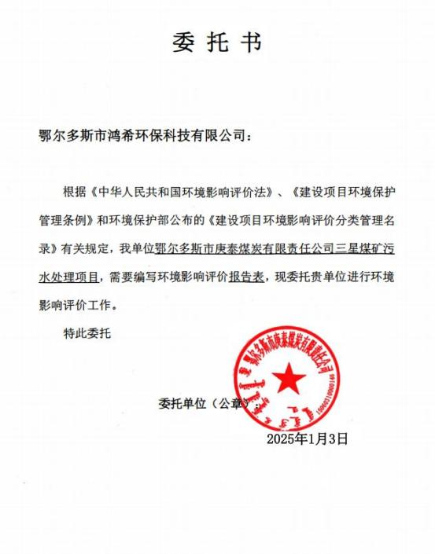

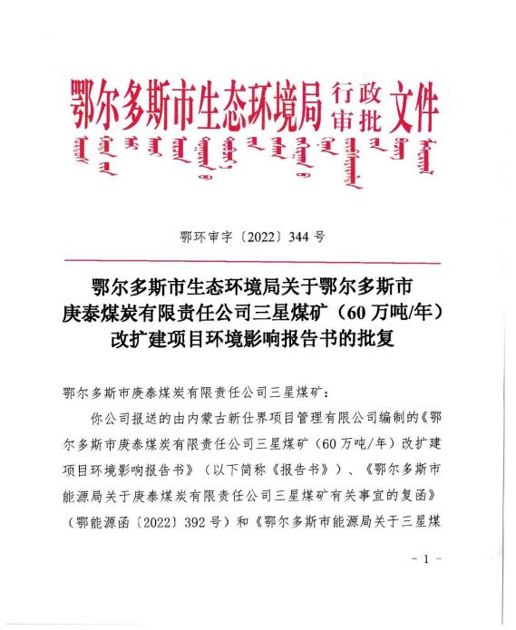

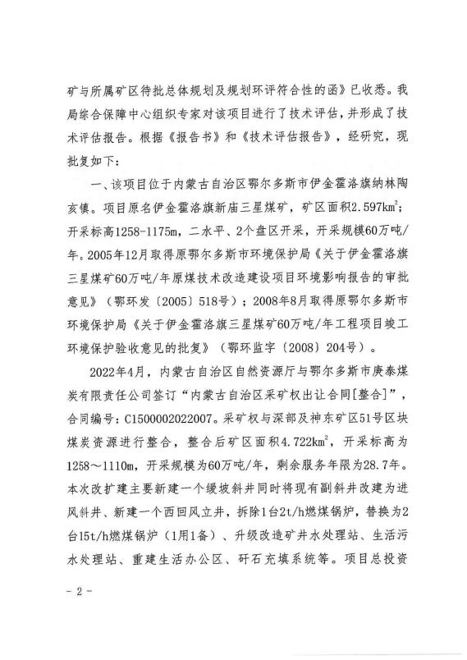

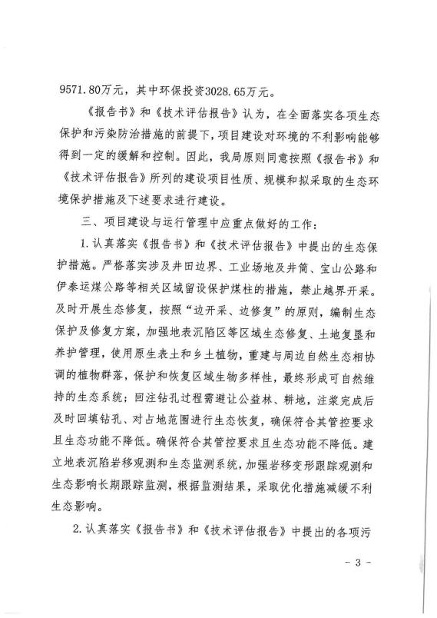

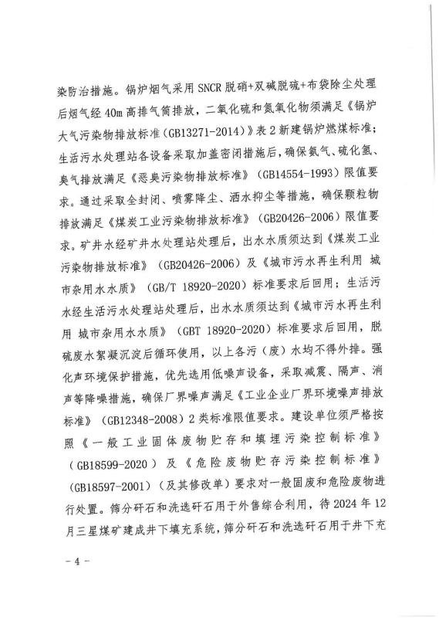

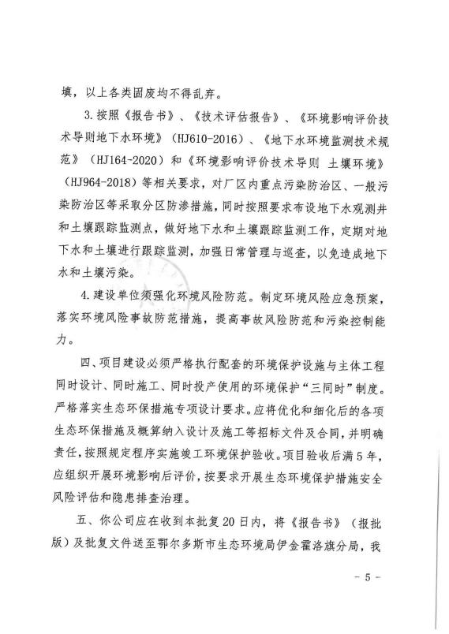

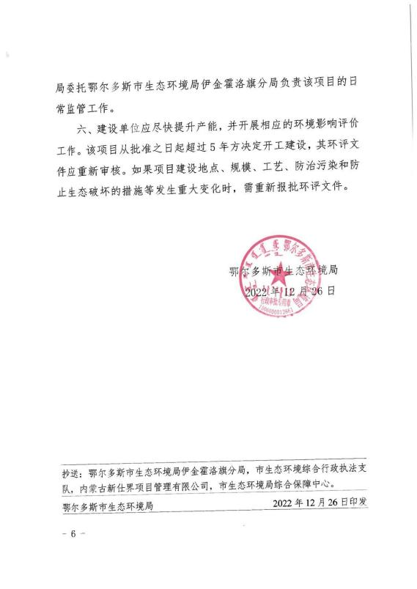

附件 4

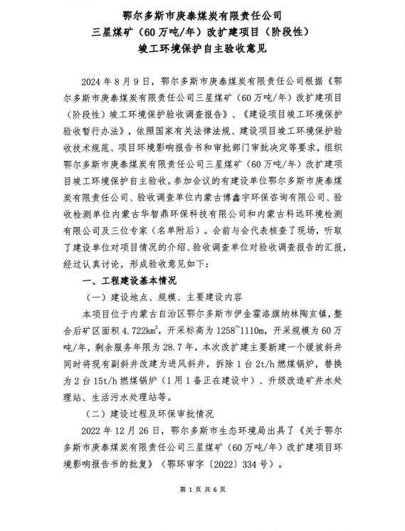

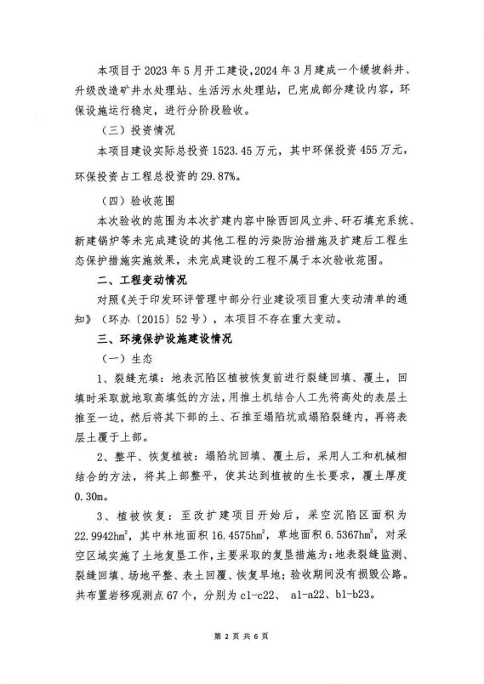

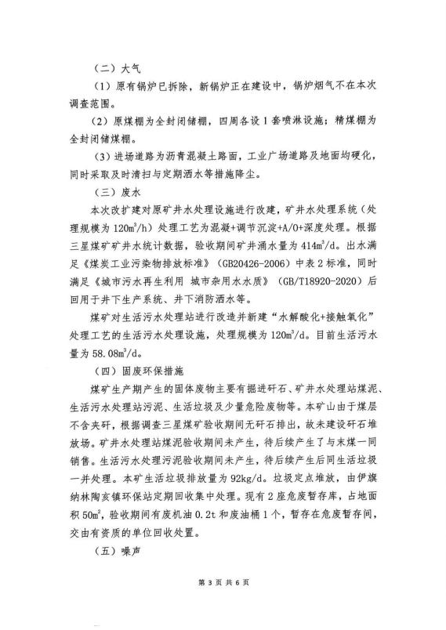

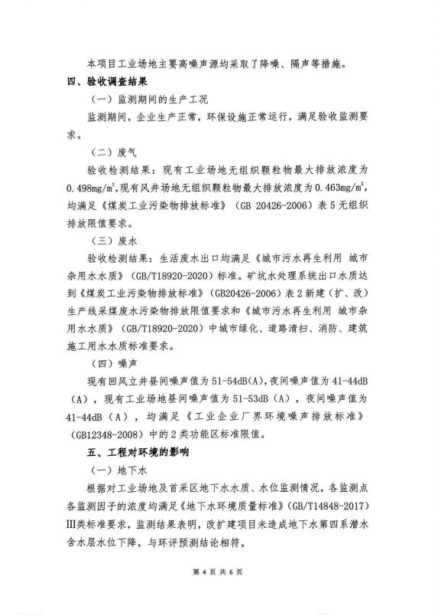

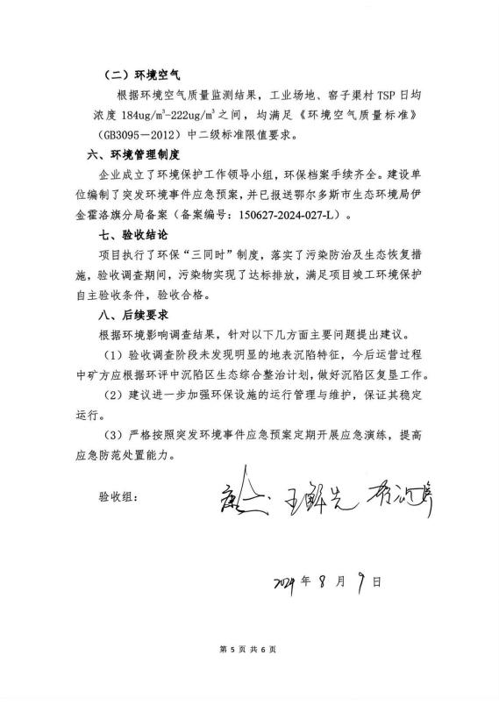

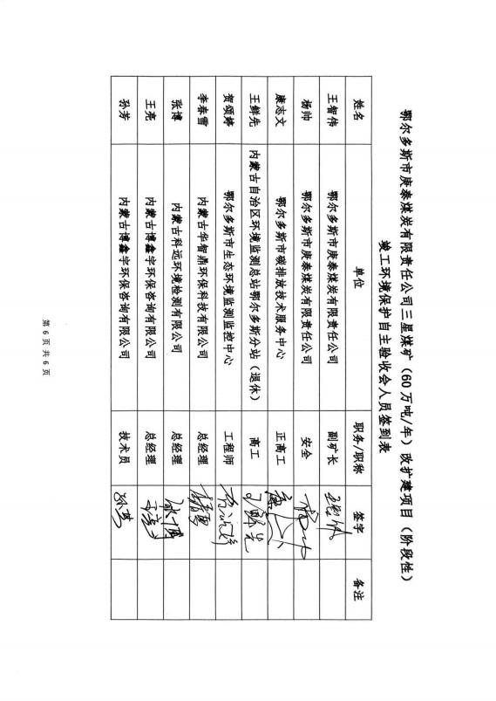

附件 5

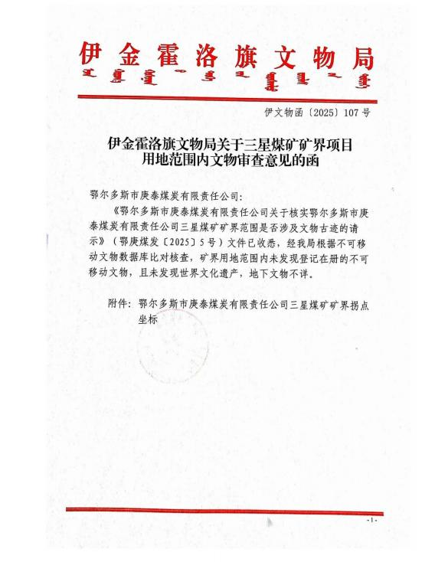

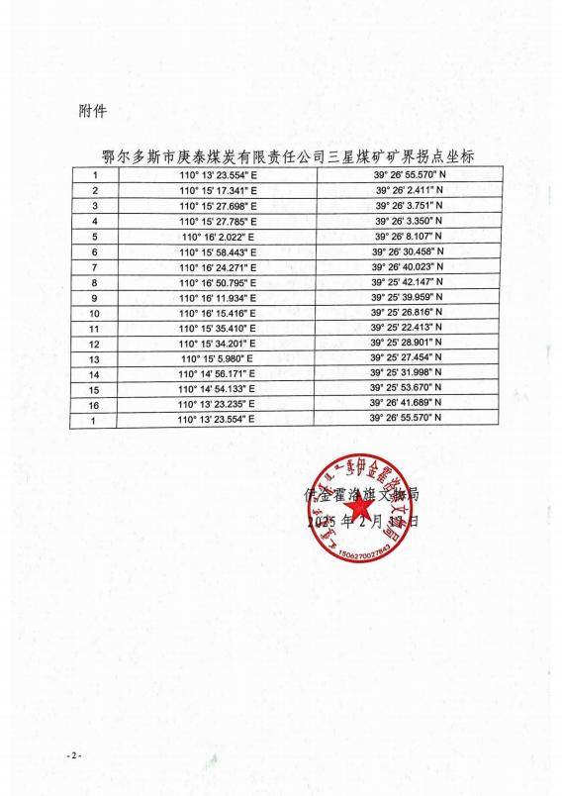

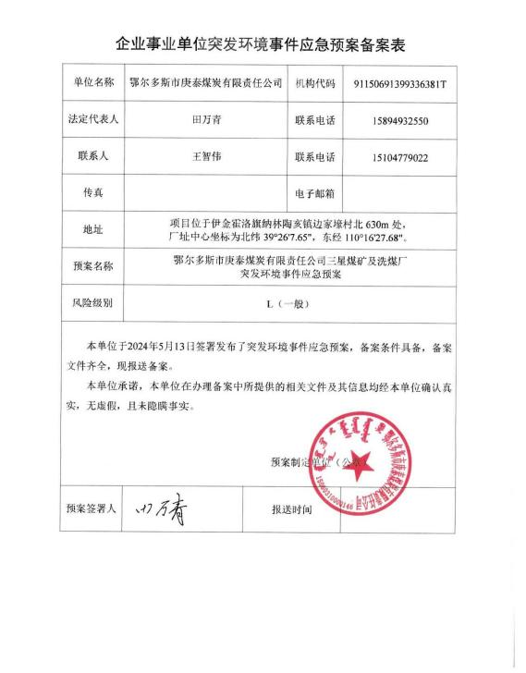

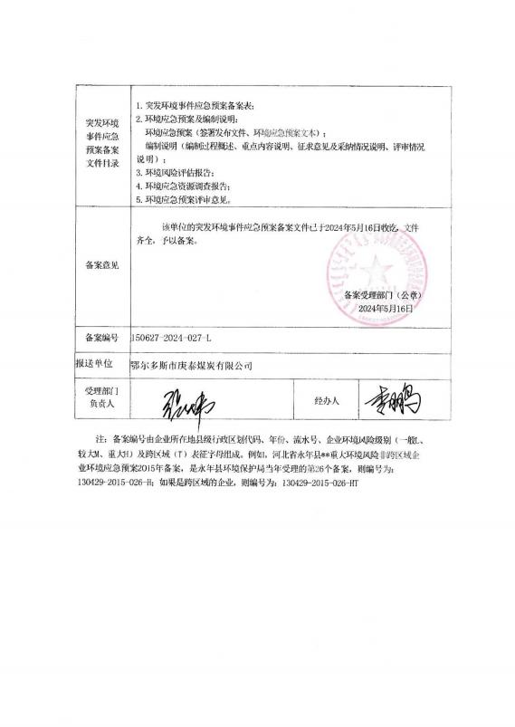

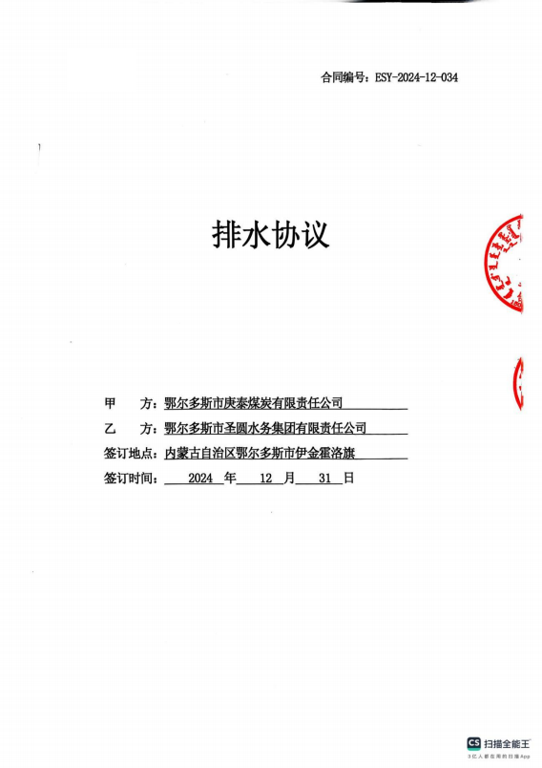

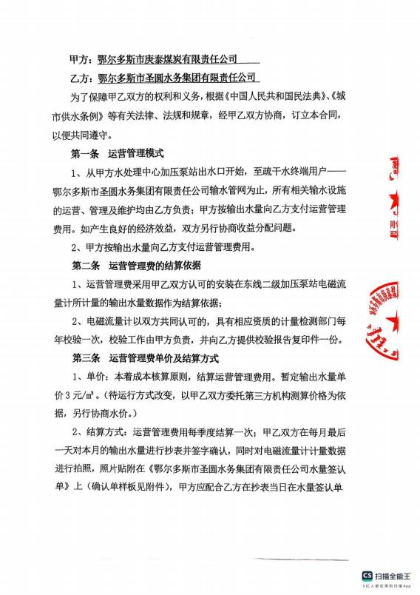

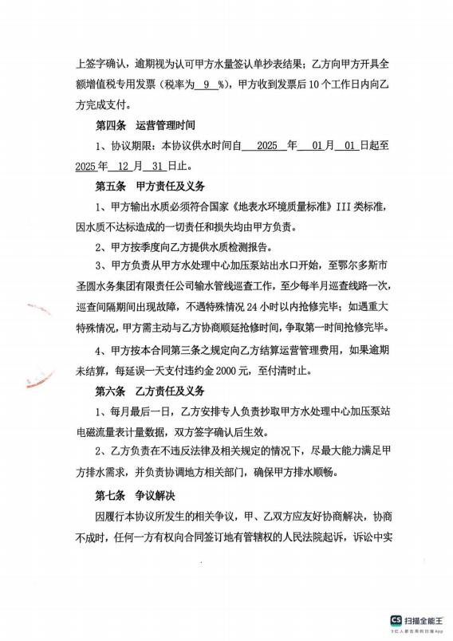

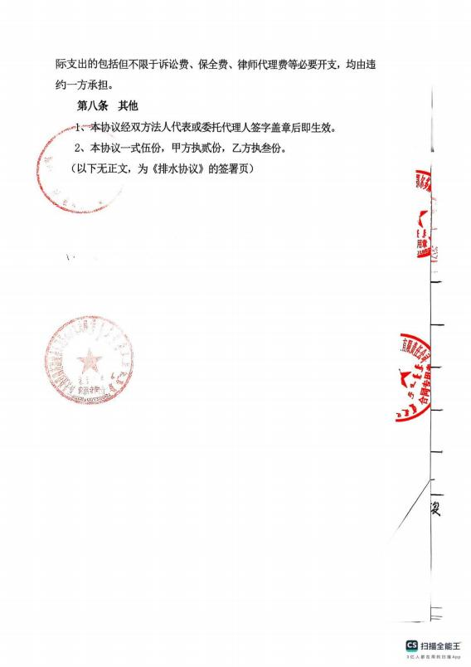

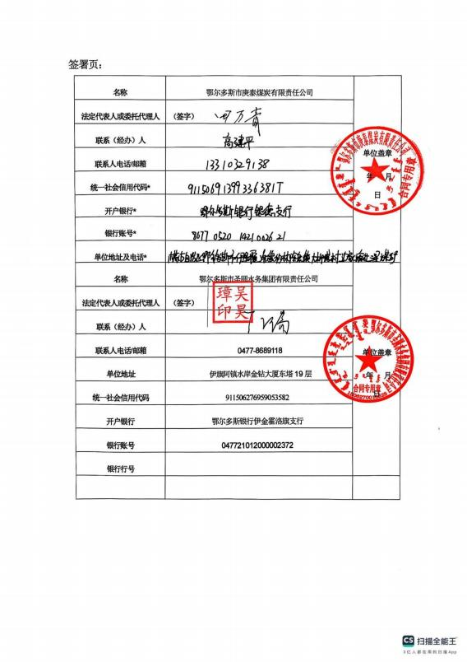

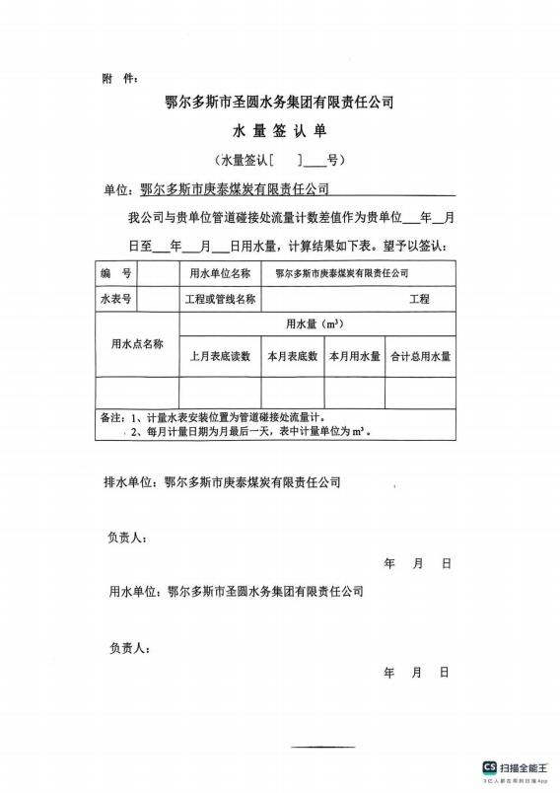

附件 8
